BỘ LAO ĐỘNG - THƯƠNG BINH VÀ XÃ HỘI
TRƯỜNG CAO ĐẲNG NGHỀ KỸ THUẬT CÔNG NGHỆ
---------o0o---------

GIÁO TRÌNH

MÔ ĐUN: HÀN HỒ QUANG TAY NÂNG CAO
NGHỀ: HÀN
TRÌNH ĐỘ: TRUNG CẤP

(Ban hành kèm theo Quyết định số: 248a/QĐ-CĐNKTCN, ngày 17/9/2019 của Trường cao đẳng nghề Kỹ thuật Công nghệ)



Hà Nội, năm 2019

BỘ LAO ĐỘNG - THƯƠNG BINH VÀ XÃ HỘI
TRƯỜNG CAO ĐẲNG NGHỀ KỸ THUẬT CÔNG NGHỆ
---------o0o---------

GIÁO TRÌNH

MÔ ĐUN: HÀN HỒ QUANG TAY NÂNG CAO
NGHỀ: HÀN
TRÌNH ĐỘ: TRUNG CẤP

(Ban hành kèm theo Quyết định số: 248a/QĐ-CĐNKTCN, ngày 17/9/2019 của Trường cao đẳng nghề Kỹ thuật Công nghệ)

Hà Nội, năm 2019

TUYÊN BỐ BẢN QUYỀN
Tài liệu này thuộc loại sách giáo trình nên các nguồn thông tin có thể được phép dùng nguyên bản hoặc trích dùng cho các mục đích về đào tạo và tham khảo.
Mọi mục đích khác mang tính lệch lạc hoặc sử dụng với mục đích kinh doanh thiếu lành mạnh sẽ bị nghiêm cấm.
LỜI GIỚI THIỆU
Trong những năm qua, dạy nghề đã có những bước tiến vượt bậc cả về số lượng và chất lượng, nhằm thực hiện nhiệm vụ đào tạo nguồn nhân lực kỹ thuật trực tiếp đáp ứng nhu cầu xã hội. Cùng với sự phát triển của khoa học công nghệ trên thế giới, lĩnh vực cơ khí chế tạo nói chung và ngành Hàn ở Việt Nam nói riêng đã có những bước phát triển đáng kể.
Chương trình khung quốc gia nghề hàn đã được xây dựng trên cơ sở phân tích nghề, phần kỹ thuật nghề được kết cấu theo các môđun. Để tạo điều kiện thuận lợi cho các cơ sở dạy nghề trong quá trình thực hiện, việc biên soạn giáo trình kỹ thuật nghề theo theo các môđun đào tạo nghề là cấp thiết hiện nay.
Mô đun 17: Hàn hồ quang tay nâng cao là mô đun đào tạo nghề được biên soạn theo hình thức tích hợp lý thuyết và thực hành. Trong quá trình thực hiện, nhóm biên soạn đã tham khảo nhiều tài liệu công nghệ hàn trong và ngoài nước, kết hợp với kinh nghiệm trong thực tế sản xuất.
Mặc dầu có rất nhiều cố gắng, nhưng không tránh khỏi những khiếm khuyết, rất mong nhận được sự đóng góp ý kiến của độc giả để giáo trình được hoàn thiện hơn.
Xin chân thành cảm ơn!
Hà Nội, ngày 03 tháng 03 năm 2019

BAN CHỦ NHIỆM XÂY DỰNG GIÁO TRÌNH
NGHỀ: HÀN
TRƯỜNG CAO ĐẲNG NGHỀ KỸ THUẬT CÔNG NGHỆ

MỤC LỤC
Đề mục | Trang
1. Lời giới thiệu | 1
2. Mục lục
3. Chương trình Hàn hồ quang tay nâng cao | 2
4. Mục tiêu mô đun | 3
5. Mục tiêu mô đun | 3
Bài 1: Hàn góc ở vị trí 4F | 5
Bài 2: Hàn giáp mối ở vị trí 4G | 21
Bài 3: Hàn ống ở vị trí 1GR | 39
Bài 4: Hàn ống ở vị trí 2G | 47
Kiểm tra kết thúc mô đun | 61
Tài liệu tham khảo | 63

GIÁO TRÌNH MÔ ĐUN: MÔ ĐUN HÀN HỒ QUANG TAY NÂNG CAO

TÊN MÔ ĐUN: MÔ ĐUN HÀN HỒ QUANG TAY NÂNG CAO
Mã mô đun: MĐ HA 17
Vị trí, tính chất, ý nghĩa, vai trò của mô đun:
- Vị trí: Mô đun này được bố trí sau khi học xong hoặc song song với các môn học MH HA 07 - MH HA 12 và MĐ HA 13- MĐ HA16.
- Tính chất: Là mô đun chuyên ngành bắt buộc.
- Vai trò, ý nghĩa của mô đun: Luyện tập nâng cao kỹ năng nghề về phương pháp hàn Hồ quang tay nâng cao ở các vị trí 4F – 2G. Tạo cho người học có đủ tự tin làm việc tại các Khu công nghiệp, Khu chế suất và các Doanh nghiệp.
Mục tiêu của mô đun:
- Kiến thức:
+ Vận hành sử dụng thành thạo các loại máy hàn hồ quang tay;
+ Làm tốt các công việc cơ bản của người thợ hàn điện tại các cơ sở sản xuất trong nước và nước ngoài;
+ Giải thích đầy đủ các khái niệm cơ bản về hàn hồ quang tay;
+ Nhận biết các loại vật liệu dùng để hàn hồ quang tay;
+ Trình bày cấu tạo và nguyên lý làm việc của các loại máy hàn hồ quang tay.
- Kỹ năng:
+ Tính toán chế độ hàn hồ quang tay phù hợp chiều dày, tính chất của vật liệu và kiểu liên kết hàn;
+ Hàn được các mối hàn ở vị trí hàn khó trong không gian đảm bảo yêu cầu kỹ thuật.
- Năng lực tự chủ và trách nhiệm:
+ Thực hiện tốt công tác an toàn và vệ sinh công nghiệp;
+ Rèn luyện tính cẩn thận, tỉ mỷ, chính xác, trung thực của sinh viên.

Nội dung của mô đun:
Số TT | Tên các bài trong mô đun | Thời gian (giờ)
Số TT | Tên các bài trong mô đun | Tổng số | Lý thuyết | Thực hành, thí nghiệm, thảo luận, bài tập | Thi/Kiểm tra
1 | Bài 1: Hàn góc ở vị trí 4F | 30 | 02 | 27 | 01
2 | Bài 2: Hàn giáp mối ở vị trí 4G | 30 | 03 | 25 | 02
3 | Bài 3: Hàn ống ở vị trí 1G | 30 | 02 | 26 | 02
4 | Bài 4: Hàn ống ở vị trí 2G | 27 | 03 | 22 | 02
5 | Thi kết thúc Mô đun | 03 |  |  | 03
6 | Cộng | 120 | 10 | 100 | 10

BÀI 1. HÀN GÓC Ở VỊ TRÍ 4F
Mã bài MĐ HA17.1
Giới thiệu:
Hàn góc ở vị trí 4F là vị trí hàn tương đối khó, nhưng được sử dụng rộng rãi trong hàn kết cấu vì vậy nắm vững được kỹ thuật hàn góc ở vị trí 4F sẽ giúp cho người học có được những kỹ năng cơ bản khi tiếp cận với thực tế
Mục tiêu:
- Chuẩn bị phôi hàn sạch, đảm bảo yêu cầu kỹ thuật;
- Chọn chế độ hàn phù hợp với chiều dày vật liệu, với từng lớp hàn;
- Trình bày được kỹ thuật hàn góc ở vị trí 4F;
- Hàn được mối hàn góc ở vị trí 4F đúng kích thước và yêu cầu kỹ thuật;
- Kiểm tra đánh giá đúng chất lượng mối hàn;
- Thực hiện tốt công tác an toàn và vệ sinh phân xưởng;
- Rèn luyện tính cẩn thận, tỉ mỷ, chính xác trong công việc.
Nội dung chính:
2.1. Chuẩn bị thiết bị, dụng cụ và phôi hàn.
2.1.1. Dụng cụ
  - Đồ gá hàn.
  - Búa nắn phôi, búa gõ xỉ hàn, kìm hàn, mặt nạ hàn, kìm rèn, bàn hàn, ke 90⁰, thước dây, thước lá, clê, mỏ lết.
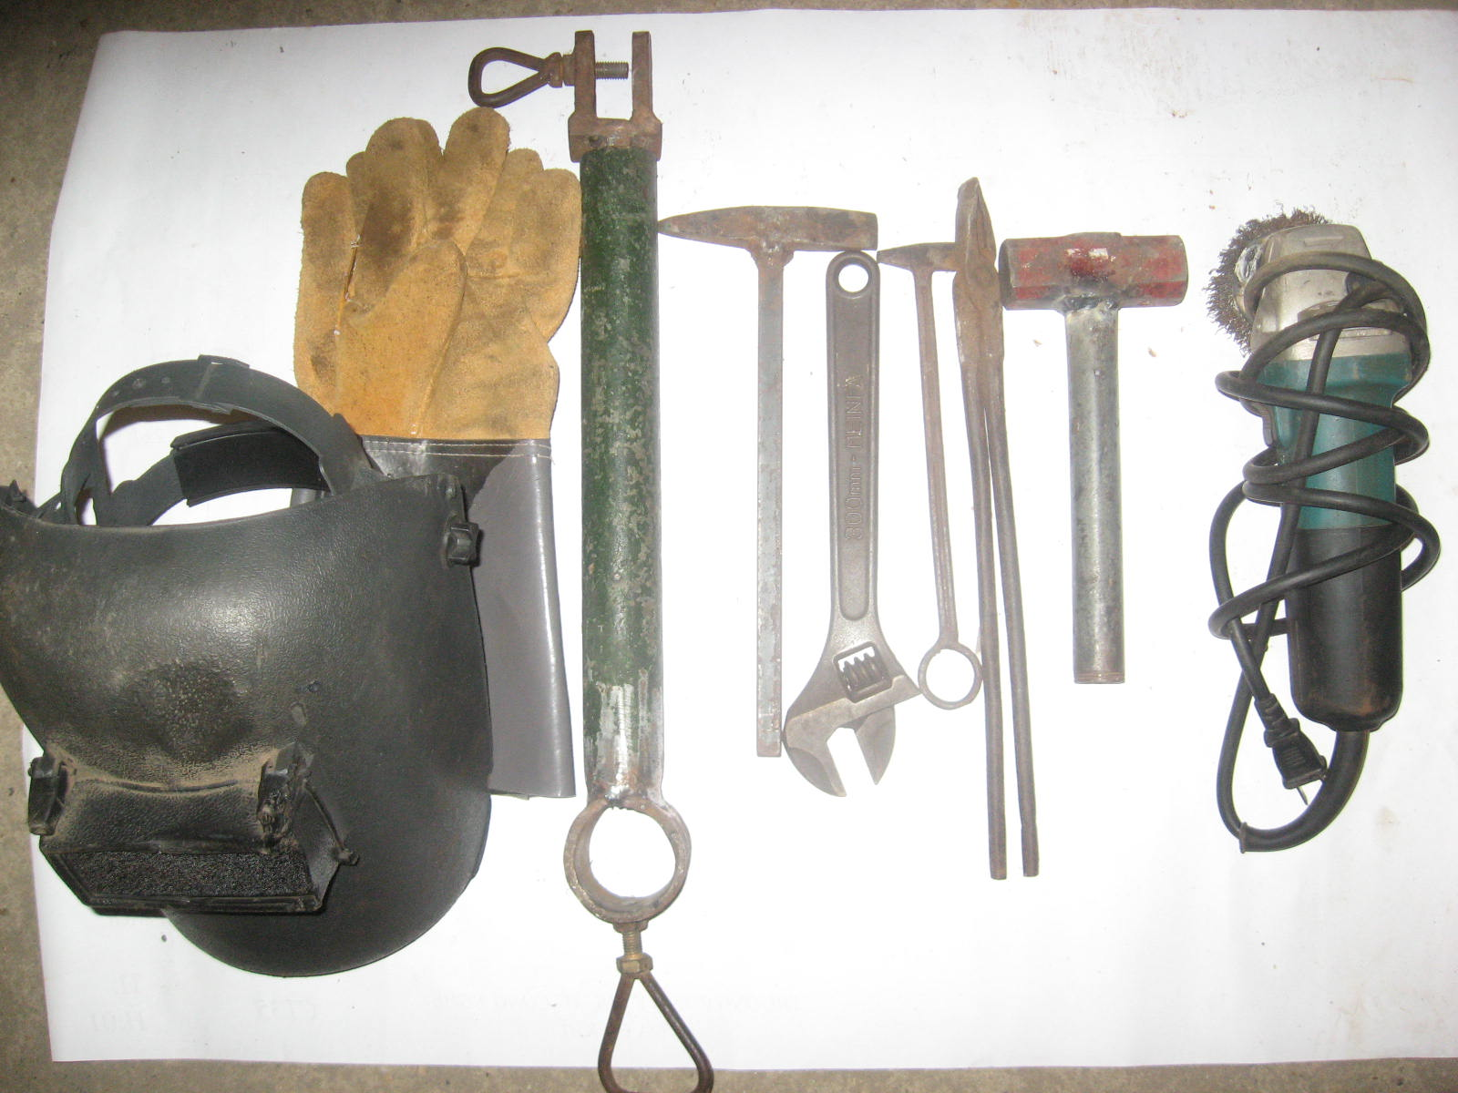
2.1.2. Trang thiết bị.
  - Máy hàn hồ quang tay: xoay chiều (một chiều).
  - Găng tay, quần áo bảo hộ lao động và các thiết bị, dụng cụ phòng chống cháy nổ.
  - Máy chiếu Overhead.
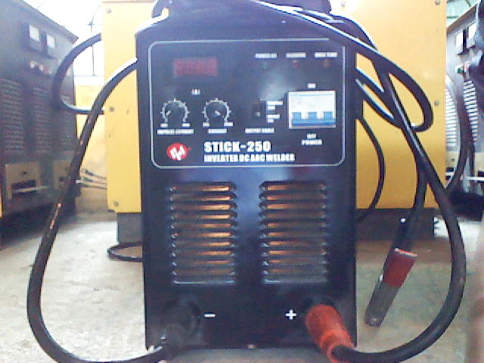
2.1.3. Phôi hàn.
Bản vẽ.
Yêu cầu kỹ thuật:
- Mối hàn đúng kích thước, không khuyết tật, kim loại bám đều 2 mép;
- Nắm được các kích thước cơ bản;
- Hiểu được yêu cầu kỹ thuật.
2.2. Tính chế độ hàn.
Chế độ hàn gồm các thông số sau: d_{qh}, I_{h}, U_{h,} V_{h}, , số lớp hàn, tốc độ hàn và năng lượng đường.
2.2.1. Đường kính que hàn.
Khi hàn mối hàn góc, đường kính que hàn được tính theo công thức:
d = $\frac{K}{2}+2$ (1.1)
Trong đó:
d - đường kính que hàn (mm);
K- cạnh mối hàn (mm)
Ngoài việc tính theo công thức (1.1) ra có thể chọn đường kính que hàn theo bảng 1.
Cạnh mối hàn K(mm) | 2 | 3 | 4 | 5 | 6÷8
Đường kính que hàn d(mm) | 1,6÷2 | 2,5÷3 | 3÷4 | 4 | 4÷5
Bảng 1.1 Đường kính que hàn
Khi hàn hồ quang tay, sau một lớp hàn, thường cạnh mối hàn nhận được không lớn hơn 8 mm. Do đó, trường hợp yêu cầu cạnh mối hàn K > 8 mm cần phải tiến hành hàn nhiều lớp.
Kinh nghiệm cho thấy khi hàn mối hàn góc, diện tích tiết diện ngang của kim loại đắp có thể tính theo công thức.
F_{đ} = Ky.K²/2 (1.2)
ở đây:
F_{đ} - diện tích tiết diện ngang của kim loại đắp (mm²)
K - cạnh mối hàn (mm)
Ky - hệ số kể đến phần lồi của mối hàn và khe hở hàn khi K < 3mm, K_{y} = 1,1 ÷ 2; còn khi K = 3 ÷ 20, k_{y} được lấy như sau:
Cạnh mối hàn K(mm) | 3÷4 | 5÷6 | 7÷10 | 12÷20
Hệ số K_{y} | 1,5 | 1,35 | 1,25 | 1,15
2.2.2. Cường độ dòng điện hàn.
Cường độ dòng điện hàn là một thông số rất quan trọng của chế độ hàn, vì nó ảnh hưởng nhiều nhất đến hình dạng và kích thước của mối hàn cũng như chất lượng của mối hàn và năng suất của quá trình hàn. Đối với mỗi chế độ hàn, cường độ dòng điện hàn được giới hạn trong một phạm vi nhất định. Do đó khi hàn cần phải đảm bảo trị số của nó nằm trong phạm vi cho phép. Có thể chọn cường độ dòng điện hàn trong các bảng hoặc có thể tính theo một trong các công thức sau đây.
I_{h} = k.d (1.3)
I_{h} = k₁d^{1,5} (1.4)
Trong các công thức trên:
I_{h} - cường độ dòng điện hàn (A)
d - đường kính que hàn (mm)
k,k₁ - các hệ số thực nghiệm (k = 35 ÷ 50; k₁ = 20 ÷25)
2.2.3. Hiệu điện thế hàn.
Điện áp hàn phụ thuộc vào chiều dài của cột hồ quang và tính chất của que hàn, nói chung nó thay đổi trong một phạm vi rất hẹp. Do đó khi thiết kế qui trình công nghệ hàn hồ quang tay, có thể chọn điện áp theo Paspo của que hàn hay tính công thức sau:
U_{h} = a $+b1_{\text{hq}}$ (1.6)
Trong đó:
U_{h} - điện áp hàn (v)
1_{hq} - chiều dài cột hồ quang (cm)
I_{h} - cường độ dòng điện hàn (A)
a - điện áp rơi trên anốt và catốt a = 15 ÷20 (v)
b - điện áp rơi trên một đơn vị chiều dài hồ quang (b = 15,7 v/cm)
2.2.4. Số lớp hàn.
Do đường kính que hàn chỉ cho phép dùng trong một phạm vi nhất định, nên đối với các chi tiết có chiều dày lớn thì phải hàn hai hay nhiều lớp mối hàn mới hoàn thành được. Số lớp hàn hợp lý, tức là lớp hàn tối thiểu cần thiết khi hàn mối hàn nhiều lớp được tính như sau:
$n=\frac{F_{d}−F_{1}}{F_{n}}+1$ (1.7)
Trong đó:
n - số lớp hàn.
F₁ - diện tích tiết diện ngang của lớp hàn thứ nhất
F_{n} - diện tích tiết diện ngang của lớp hàn tiếp theo
F_{d} - diện tích tiết diện ngang của toàn bộ kim loại đắp
Để đơn giản cho việc tính toán, có thể coi diện tích tiết diện ngang của lớp hàn thứ hai trở đi đến lớp thứ n là bằng nhau, tức là F₂ = F₃ ... = F_{n}
Diện tích tiết diện ngang của kim loại đắp sau một lớp hàn phụ thuộc vào đường kính que hàn. Theo kinh nghiệm, mối quan hệ đó được xác định như sau:
F₁ = (6 ÷ 8) d (1.8)
F_{n} = (8 ÷ 12) d (1.9)
ở đây: d - đường kính que hàn (mm)
F₁ và F_{n} tính bằng mm²
2.2.5. Tốc độ hàn.
Tốc độ hàn có ảnh hưởng khá lớn đến chất lượng của mối hàn. Nếu như quá khối lượng kim loại đắp và kim loại cơ bản nóng chảy sẽ quá lớn có thể chảy ra phía trước hồ quang phủ lên phần mép hàn chưa được đun nóng chảy, để gây nên hiện tượng hàn không dính. Ngượi lại, nếu lớn quá thì năng lượng đường không đủ, dễ gây nên hiện tượng hàn không ngấu v.v ... Ngoài ra, tốc độ hàn quá lớn thì lớp kim loại không đắp có tiết diện ngang qúa nhỏ sé làm tăng thêm sự tập trung ứng suất và dễ làm cho mối hàn bị nứt nguội.
a) b)
Hình 1.1 Đồ thị đã xác định diện tích tiết diện ngang của kim loại đắp
a - mối hàn giáp mối
b - mối hàn góc
Tốc độ hàn hợp lý có thể tính theo công thức:
$V_{h}=\frac{α_{d}I_{h}}{\text{3600}{γF}_{d}}$ (1.10)
Trong đó:
V_{h} - Tốc độ hàn (cm/s)
α_{đ} - hệ số đắp (α_{đ}= 7 ÷11g/A.h)
I_{h} - cường độ dòng điện hàn (A)
γ - khối lượng riêng của kim loại đắp (g/cm³)
F_{đ} - diện tích tiết diện ngang của kim loại đắp tính cho một lớp hàn tương ứng (cm²).
2.2.6. Năng lượng đường
Năng lượng đường là một thông số quan trọng của chế độ hàn, vì nó cho phép đánh giá được hiệu quả nung nóng của nguồn điện hàn đối với kim loại cơ bản và kim loại đắp tốt hay xấu, mức độ biến dạng của liên kết (hay kết cấu) hàn lớn hay nhỏ, đồng thời nó còn là đại lượng cần thiết để tính toán các kích thước cơ bản của mối hàn. Năng lượng đường được tính như sau:
$q_{d}=\frac{q}{V_{h}}=\frac{0,\text{24}\text{.}U_{h}\text{.}I_{h}\text{.}η}{V_{h}}$ (1.11)
Thay giá trị của V_{h} từ công thức (1.10) vào (1.11) ta có:
$q_{d}=0,\text{24}\text{.}\text{3600}\frac{γ\text{.}U_{h}\text{.}F_{d}\text{.}η}{α_{d}}$ (1.12)
Trong công thức (1.11) và (1.12)
q_{đ} - năng lượng đường (cal/cm)
q - công suất hiệu dụng của hồ quang hàn (cal/s)
v_{h} - tốc độ hàn (cm/s)
U_{h} - điện áp hàn (v)
I_{h} - cường độ dòng điện hàn (A)
F_{đ} - điện tích tiết diện ngang kim loại đắp của lớp hàn tương ứng (cm²)
α_{đ}- hệ số đắp (g/A.h)
γ - khối lượng riêng của kim loại đắp (g/cm³)
η- hệ số hữu ích của hồ quang hàn (η = 0,60 ÷ 0,80)
Mặc dù mối hàn nhãn hiệu que hàn khác nhau, trị số α_{đ} và U_{h} tương ứng không giống nhau, song thực tế chứng tỏ chứng tỏ nó thay đổi trong một phạm vi rất nhỏ và có thể xem gần đúng tỷ số $\frac{h}{α_{d}}$const. Đối với que hàn bằng thép thường lấy γ = 7,8 g/cm³ và η = 0,70. Do đó, nên ký hiệu tất cả các hằng số trong công thức (1.12) bằng một hằng số M thì ta có:
q_{đ} = M . F_{đ}
Thực nghiệm cho thấy rằng, tất cả các loại que hàn bằng thép có thể lấy trị số trung bình của hàm số M = 14500, do đó:
q_{đ} = 14500 F_{đ} (1.13)
Tuy kích thước cơ bản của mối hàn (trong đó chủ yếu là chiều sâu chảy) ảnh hưởng khá lớn đến chất lượng của mối hàn; do chế độ hàn hồ quang tay tương đối thấp, nên ảnh hưởng của nó đến hình dạng và kích thước của mối hàn không lớn lắm. Vì vậy khi hàn các liên kết có vát mép thường không yêu cầu phải tính toán các kích thước cơ bản của mối hàn. Chỉ có trường hợp hàn các liên kết không vát mép hoặc các liên kết có vát mép sử dụng chế độ hàn trong một phạm vi rộng thì mới cần phải tính toán chiều sâu chảy (chiều sầu ngấu).
2.2.7. Thời gian hàn
Thời gian hoàn thành một mối hàn (gọi tắt là thời gian hàn) bao gồm thời gian cơ bản (thời gian cháy), và thời gian phụ (thời gian chuẩn bị chỗ làm việc, mở, đóng máy, thay que hàn, tháo lắp vật hàn v.v ...) được tính như sau:
T_{h} = T₀ ÷∑T_{ph}
Do việc xác định thời gian phức tạp, vì nó phụ thuộc vào nhiều yếu tố, cho nên để giản đơn cho việc tính toán, trong kỹ thuật hàn người ta thường xác định thời gian hàn theo công thức:
T_{h} = $\frac{T_{0}}{m}$ (1.14)
ở đây:
T_{h} - thời gian hàn (h/ph)
T₀ - thời gian cơ bản (h/ ph)
m - hệ số kể đến sự tổ chức làm việc, đôi với hàn quang tay, thường lấy m = 0,3 ÷0,5.
2.3. Kỹ thuật hàn 4F.
2.3.1. Chuẩn bị mép hàn.
- Sự chuẩn bị và kích thước của mối hàn chữ T không vát cạnh

Hình 1.2 Liên kết hàn chữ T

δ | 2 -3 | 4 -6 | 7 -9 | 10 -12 | 14 -18 | 18 -22 | 23 -30
K(nhỏ nhất ) | 2 | 3 | 4 | 5 | 6 | 8 | 10
Bảng 1.2 Các thông số kỹ thuật

- Sự chuẩn bị và kích thước của mối hàn chữ T vát một cạnh

Hình 1.3 Kích thước của mối hàn chữ T vát một cạnh

δ | 4 | 5 | 6 | 7 | 8 | 9 | 10 | 12 | 14 | 16 | 18 | 20 | 22 | 24 | 26 | 28 | 30
b | 6 | 8 |  | 10 |  | 12 |  | 16 | 18 | 20 | 22 | 24 | 26 | 28 | 30 | 32 | 34
h | ≈ 4 |  |  |  |  |  |  | ≈ 5 |  |  | ≈ 6
a | 1,5 ± 0,5 |  |  |  |  |  |  | 2 ± 1
K1 | ≥3 |  |  |  |  |  |  | 4 |  |  | 6
Bảng 1.3 Các thông số kỹ thuật

- Sự chuẩn bị và kích thước của mối hàn chữ T vát hai cạnh

Hình 1.4 Kích thước của mối hàn chữ T vát hai cạnh

δ2 | 10 | 12 | 14 | 16 | 18 | 20 | 22 | 24 | 26 | 28 | 30 | 32 | 34 | 36 | 38 | 40
b | 6 | 6 | 8 | 8 | 10 | 12 | 14 | 16 |  | 18 |  | 20 |  | 22 |  | 24
h | ≈ 5
Bảng 1.4 Các thông số kỹ thuật
2.3.2. Kỹ thuật hàn.
Hàn trần là vị trí hàn khó nhất trong tất cả các vị trí không gian của mối hàn: bởi vì dưới tác dụng của trọng lực, kim loại lỏng rất rễ chảy ra khỏi bể hàn: đồng thời các giọt kim loại lỏng từ đầu que hàn sẽ khó chuyển vào vũng hàn hơn. Vì vậy khi hàn phải giữ chiều dài hồ quang thật ngắn và giảm bớt cường độ dòng điện hàn xuống 15 ÷ 20% so với hàn bằng để giảm bớt thể tích vũng hàn. Que hàn thường dùng loại có đường kính d<4mm và loại có vỏ thuốc bọc dày hay đặc biệt dày để khi hàn nó trở thành cái phễu đựng kim loại lỏng, đồng thời dao động ngang và góc độ que hàn phải hợp lý.
Góc độ que hàn như hình vẽ:
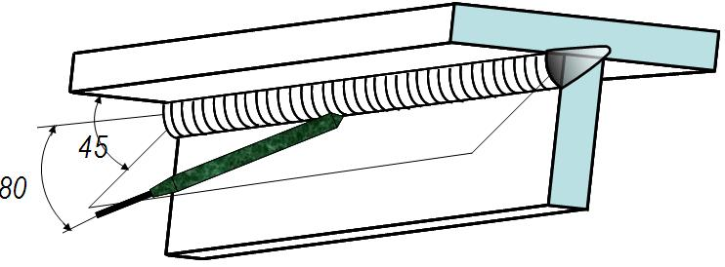
Hình 1.5 Góc độ que hàn khi hàn ở vị trí 4F
a. Góc độ que hàn
- Giữ góc độ que hàn 45⁰ , que hàn chính là đường phân giác chia đôi góc 90⁰
- Giữ que hàn tạo một góc từ 7080⁰ so với trục đường hàn.
b. Phương pháp dap động que hàn

2.3.3. Trình tự thực hiện
a. Trình tự thực hiện mối hàn 4F không vát cạnh
TT | Nội dung công việc | Dụng cụ  Thiết bị | Hình vẽ minh họa | Yêu cầu đạt được
1 | Đọc bản vẽ |  | Yêu cầu kỹ thuật: Mối hàn đúng kích thước, không khuyết tật, kim loại bám đều 2 mép | - Nắm được các kích thước cơ bản  - Hiểu được yêu cầu kỹ thuật
2 | - Kiểm tra phôi, chuẩn bị mép hàn  - Gá đính | Búa, máy mài, máy hàn hồ quang tay | 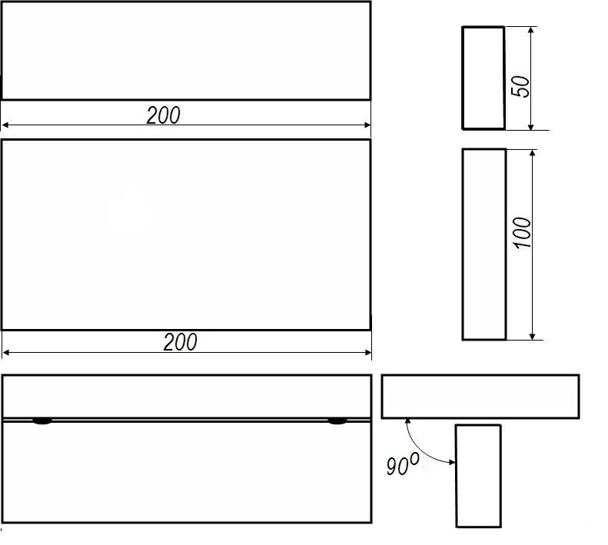 | - Phôi phẳng, thẳng không bị pavia, đúng kích thước.  - Góc lắp ghép 90º  - Mối đính nhỏ gọn, đủ bền, đúng vị trí  - Chọn chế độ hàn từng lớp hợp lý
3 | Tiến hành hàn | Máy hàn hồ quang tay |  | - Đảm bảo an toàn cho người và thiết bị  - Dao động và góc độ que hàn từng lớp phải hợp lý  - Các lớp hàn ngược chiều nhau
4 | Kiểm tra |  | 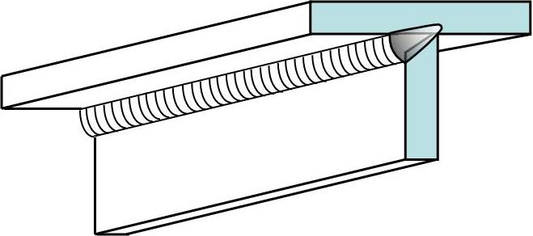 | - Phát hiện được các khuyết tật của mối hàn

b. Trình tự thực hiện hàn góc chữ T có vát cạnh vị trí 4F
TT | Nội dung công việc | Dụng cụ  Thiết bị | Hình vẽ minh họa | Yêu cầu đạt được
1 | Đọc bản vẽ |  | YCKT: Mối hàn đúng kích thước, không khuyết tật, kim loại bám đều 2 mép | - Nắm được các kích thước cơ bản  - Hiểu được yêu cầu kỹ thuật
2 | - Kiểm tra phôi, chuẩn bị mép hàn  - Gá đính |  | 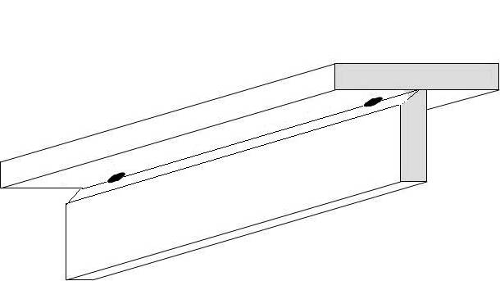 | - Phôi phẳng, thẳng không bị pavia, đúng kính thước.  - Góc lắp ghép 90º.  - Mối đính nhỏ gọn, đủ bền, đúng vị trí  - Chọn chế độ hàn từng lớp hợp lý
3 | Tiến hành hàn |  |  | - Đảm bảo an toàn cho người và thiết bị  - Dao động và góc độ que từng lớp phải hợp lý  - Các lớp hàn ngược chiều nhau  - Thay đổi góc độ que hàn.
4 | Kiểm tra |  | 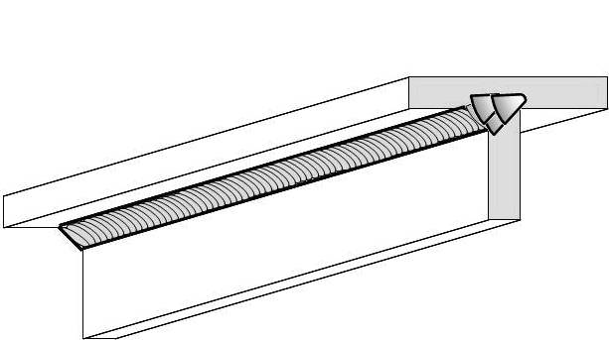 | - Phát hiện được các khuyết tật của mối hàn
2.4. Cách khắc phục các khuyết tật của mối hàn.
TT | Tên | Hình vẽ minh họa | Nguyên nhân | Cách khắc phục
1 | Cháy cạnh | 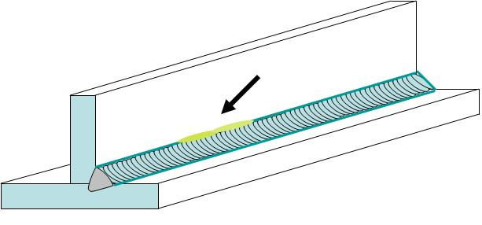  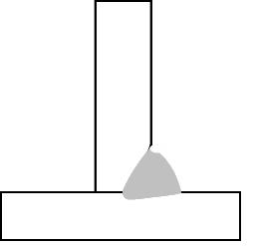 | - Dòng điện hàn lớn  - Hồ quang dài  - Không dừng ở 2 chân mối hàn | - Giảm cường độ dòng điện  - Sử dụng hồ quang ngắn  - Dừng ở 2 chân mối hàn
2 | Lẫn xỉ | 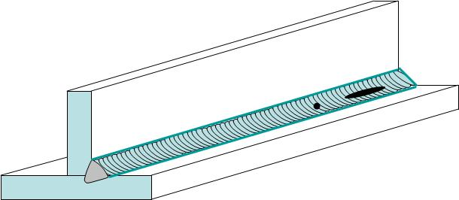 | - Dòng điện hàn nhỏ  - Vệ sinh mép hàn không đạt yêu cầu | - Vệ sinh sạch sẽ mép hàn  - Tăng Ih
3 | Mối hàn bám lệch | 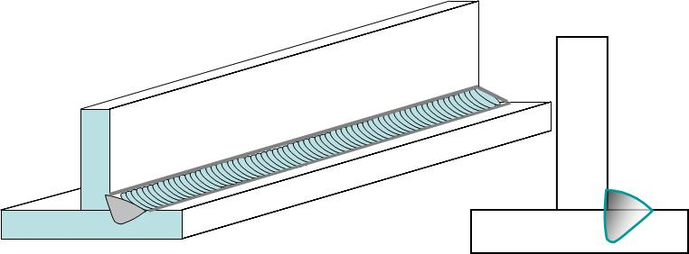 | - Góc độ que hàn không đúng | - Giữ góc độ que hàn đúng kỹ thuật

2.5. Phương pháp kiểm tra chất lượng mối hàn.

2.5.1. Đo cháy chân
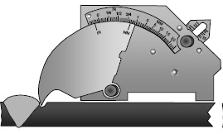

- Đo từ 0 ÷ 5 (mm).
- Xoay lá cho tới khi mũi tỳ chạm vào đáy rãnh.

2.5.2. Đo kích thước mối hàn
60
50
40
0
1/4
1/2
3/4
1
0
5
10
15
20
IN
MM
MM
15
1/2
MM
IN

- Đo được kích thước đến 20 mm.
- Đặt mép ở trên tấm và quay cho tới khi mũi tỳ chạm vào phần nhô của kim loại mối hàn (hoặc phần lồi đáy) ở điểm cao nhất của nó.
2.6. An toàn lao động và vệ sinh phân xưởng.
- Chỉ được hàn khi có đầy đủ trang bị bảo hộ lao động dành cho thợ hàn;
- Nối đầy đủ dây tiếp đất cho các thiết bị;
- Thực hiện đầy đủ các biện pháp an toàn khi hàn hồ quang tay;
- Không thay tháo que, điều chỉnh chế độ hàn khi trời mưa;
- Dừng thực tập khi nền xưởng bị ẩm ướt hoặc bị dột do mưa;
- Khi phát hiện sự cố phải ngắt điện kịp thời và báo cho người có trách nhiệm xử lý;
- Thực hiện đầy đủ các biện pháp phòng cháy chữa cháy.

Câu hỏi/Bài tập và sản phẩm thực hành
Kiến thức:
Câu 1: Trình bày công tác chuẩn bị, tính toán chế độ hàn cho mối hàn góc chữ T vị trí ngửa 4F với chiều dày phôi là 6 mm.
Câu 2: Hãy nêu kỹ thuật hàn góc chữ T không vát cạnh vị trí hàn bằng 4F.
Kỹ năng:
Bài tập ứng dụng: Tính toán, khai triển phôi và thực hiện các mối hàn bản vẽ kèm theo.
- Vị trí hàn: 4F
- Phương pháp hàn: SMAW
- Vật liệu: Thép tấm dày 6 mm, vật liệu CT3 hoặc tương đương.
- Vật liệu hàn:
* SMAW: que hàn Ф2.6, Ф3.2 mm E7016 (LB-52 KOBELCO) hoặc tương đương.
- Thời gian: 04 giờ (kể cả thời gian chuẩn bị và gá đính)
Yêu cầu kỹ thuật:
- Khai triển phôi đúng kích thước
- Mối hàn đúng kích thước
- Mối hàn không bị khuyết tật

Hướng dẫn trả lời câu hỏi/Bài tập

1. Bài tập ứng dụng phải thực hiện đúng phương pháp, đúng vị trí hàn theo qui định. Nếu học sinh lựa chọn sai phương pháp, sai vị trí hàn bài đó sẽ bị loại và không được tính điểm.
2. Có thể sử dụng bàn chải sắt để làm sạch bề mặt mối hàn.
3. Phôi thi phải được cố định trên giá hàn trong suốt quá trình hàn.
4. Hàn đính
- Các mối hàn đính có chiều dài không quá 15 mm.
5. Phương pháp hàn.
- Hàn hồ quang tay: SMAW - MMA - 111.
6. Thời gian cho phép chỉnh máy và thử trước khi hàn là 10 phút.
7. Tổng điểm và kết cấu điểm của các bài như sau:
Tổng số điểm tối đa cho bài: 100 điểm, kết cấu như sau:
a, Điểm ngoại dạng khách quan: Tổng cộng 70 điểm
b, Điểm tuân thủ các qui định: 30 điểm
- Thời gian thực hiện bài tập vượt quá 5% thời gian cho phép sẽ không được đánh giá.
- Thí sinh phải tuyệt đối tuân thủ các qui định an toàn lao động, các qui định của xưởng thực tập, nếu vi phạm sẽ bị đình chỉ thi.

Đánh giá kết quả học tập
TT | Tiêu chí đánh giá | Cách thức và phương pháp đánh giá | Điểm  tối đa | Kết quả thực hiện của người học
I | Kiến thức
1 | Chọn chế độ hàn của mối hàn góc 4F | Làm bài tự luận và trắc nghiệm, đối chiếu với nội dung bài học | 4
1.1 | Trình bày cách chọn đường kính que hàn chính xác |  | 1,5
1.2 | Trình bày cách chọn cường độ dòng điện hàn chính xác |  | 1,5
1.3 | Trình bày cách chọn điện thế hàn chính xác |  | 1
2 | Trình bày kỹ thuật hàn mối hàn góc 4F đúng | Làm bài tự luận, đối chiếu với nội dung bài học | 3
3 | Trình bày cách khắc phục các khuyết tật của mối hàn phù hợp | Làm bài tự luận, đối chiếu với nội dung bài học | 1,5
4 | Trình bày đúng phương pháp kiểm tra chất lượng mối hàn (kiểm tra ngoại dạng mối hàn ) | Làm bài tự luận, đối chiếu với nội dung bài học | 1,5
Cộng: |  |  | 10 đ
II | Kỹ năng |  | 0,5
1 | Chuẩn bị đầy đủ dụng cụ, thiết bị đúng theo yêu cầu của bài thực tập | Kiểm tra công tác chuẩn bị, đối chiếu với kế hoạch đã lập | 1,5
2 | Vận hành thành thạo thiết bị hàn điện hồ quang tay | Quan sát các thao tác, đối chiếu với quy trình vận hành | 1
3 | Chuẩn bị đầy đủ vật liệu đúng theo yêu cầu của bài thực tập | Kiểm tra công tác chuẩn bị, đối chiếu với kế hoạch đã lập | 1,5
4 | Chọn đúng chế độ hàn khi hàn góc ở vị trí 4F | Kiểm tra các yêu cầu, đối chiếu với tiêu chuẩn. | 1
5 | Sự thành thạo và chuẩn xác các thao tác khi hàn góc ở vị trí 4F | Quan sát các thao tác đối chiếu với quy trình thao tác. | 2
6 | Kiểm tra chất lượng mối hàn | Theo dõi việc thực hiện, đối chiếu với quy trình kiểm tra | 3
6.1 | Mối hàn đảm bảo độ sâu ngấu | Theo dõi việc thực hiện, đối chiếu với quy trình kiểm tra | 0,5
6.2 | Mối hàn đúng kích thước (cạnh K của mối hàn ). | Theo dõi việc thực hiện, đối chiếu với quy trình kiểm tra | 1
6.3 | Mối hàn không bị khuyết tật (lỗ hơi, lẫn xỉ, cháy cạnh ) | Theo dõi việc thực hiện, đối chiếu với quy trình kiểm tra | 1
6.4 | kết cấu hàn biến dạng trong phạm vi cho phép | Theo dõi việc thực hiện, đối chiếu với quy trình kiểm tra | 0,5
Cộng: |  |  | 10 đ
III | Thái độ
1 | Tác phong công nghiệp |  | 5
1.1 | Đi học đầy đủ, đúng giờ | Theo dõi việc thực hiện, đối chiếu với nội quy của trường. | 1
1.2 | Không vi phạm nội quy lớp học | Theo dõi việc thực hiện, đối chiếu với nội quy của trường. | 1
1.3 | Bố trí hợp lý vị trí làm việc | Theo dõi quá trình làm việc, đối chiếu với tính chất, yêu cầu của công việc. | 1
1.4 | Tính cẩn thận, chính xác | Quan sát việc thực hiện bài tập | 1
1.5 | Ý thức hợp tác làm việc theo tổ, nhóm | Quan sát quá trình thực hiện bài tập theo tổ, nhóm | 1
2 | Đảm bảo thời gian thực hiện bài tập | Theo dõi thời gian thực hiện bài tập, đối chiếu với thời gian quy định. | 2
3 | Đảm bảo an toàn lao động và vệ sinh công nghiệp | Theo dõi việc thực hiện, đối chiếu với quy định về an toàn và vệ sinh công nghiệp | 3
3.1 | Tuân thủ quy định về an toàn |  | 1
3.2 | Đầy đủ bảo hộ lao động( quần áo bảo hộ, giày, mũ, yếm da, găng tay da,…) |  | 1
3.3 | Vệ sinh xưởng thực tập đúng quy định |  | 1
Cộng: |  |  | 10 đ

KẾT QUẢ HỌC TẬP
Tiêu chí đánh giá | Kết quả thực hiện | Hệ số | Kết qủa  học tập
Kiến thức |  | 0,3
Kỹ năng |  | 0,5
Thái độ |  | 0,2
Cộng:

BÀI 2. HÀN GIÁP MỐI Ở VỊ TRÍ 4G
Mã bài MĐ HA17.2
Giới thiệu.
Hàn giáp mối ở vị trí 4G là vị trí được sử dụng rất nhiều trong trực tế nhất là tại các công trường gia công kết cấu thép, vị trí hàn này tương đối khó vì kim loại mối hàn luôn có xu hướng bị chảy xuống phía dưới vì thế nắm được kỹ thuật và kỹ năng hàn 4G giúp cho người học tự tin trong khi thực hiện các công việc trong thực tế.
Mục tiêu:
- Chuẩn bị phôi hàn sạch và các loại dụng cụ, thiết bị hàn đầy đủ;
- Tính toán chế độ hàn phù hợp với chiều dày vật liệu, với từng lớp hàn;
- Trình bày được kỹ thuật hàn giáp mối ở vị trí 4G;
- Hàn được mối hàn giáp mối ở vị trí 4G đúng kích thước và yêu cầu kỹ thuật;
- Kiểm tra đánh giá đúng chất lượng mối hàn;
- Thực hiện công tác an toàn và vệ sinh phân xưởng;
- Rèn luyện tính cẩn thận, tỉ mỷ, chính xác trong công việc.
Nội dung chính:
2.1. Chuẩn bị thiết bị, dụng cụ và phôi hàn.
2.1.1. Dụng cụ
  - Đồ gá hàn.
  - Búa nắn phôi, búa gõ xỉ hàn, kìm hàn, mặt nạ hàn, kìm rèn, bàn hàn, ke 90⁰, thước dây, thước lá, clê, mỏ lết.

2.1.2. Trang thiết bị.
  - Máy hàn hồ quang tay: xoay chiều (một chiều).
  - Găng tay, quần áo bảo hộ lao động và các thiết bị, dụng cụ phòng chống cháy nổ.
  - Máy chiếu Overhead.
2.1.3. Phôi hàn.
- Thép tấm CT3 hoặc tương đương có kích thước

Yêu cầu kỹ thuật:
- Kim loại mối hàn bám đều hai cạnh
- Mối hàn đúng kích thước, không bị khuyết tật.
a. Nắn phôi
Việc nắn phẳng các tấm thép phổ biến nhất là bằng phương pháp cơ khí và được thực hiện trên các máy nắn vạn năng hay chuyên dùng. Đối với các tấm thép cacbon có chiều dày S ≤ 10 mm thường tiến hành nắn ở trạng thái nguội có chiều dày S > 10 mm và các tấm hợp kim phải tiến hành nắn ở trạng thái nóng. Dù nắn trên bất kỳ thiết bị nào, ở trạng thái nóng hay trạng thái nguội, sau khi nắn xong, yêu cầu độ không phẳng của tâm không quá lớn hơn 1 mm mét chiều dài của tâm.
b. Lấy dấu và đánh dấu
Tấm thép sau khi được nắn xong, tiến hành xép phôi lên đó để chọn lấy phương án tối ưu. Khi đã chọn phương án tối ưu rồi, tiến hành lấy dấu và đánh dấu phôi. Lấy dấu dù là vi việc cần thiết vì không những đảm bảo độ chính xác kích thước và hình dạng của phôi khi cắt mà còn tạo điều kiện dễ dàng cho quá trình cắt. Khi lấy dấu cần chú ý một điểm cơ bản là phải tính đến lượng gia công cơ tiếp theo và độ co của kim loại sau khi hàn.
Để tránh sự nhầm lẫn trong các nguyên công tiếp theo đặc biệt là nguyên công lắp ghép - hàn và để dễ kiểm tra khi mất mát, sau khi lấy dấu xong cần phải đánh dấu các phôi. Tuy nhiên, việc này chỉ cần thiết đối với trường hợp sản xuất đơn chiếc hay loại nhỏ mà thôi, còn đối với dạng sản xuất hàng loạt lớn hàng khối có thể không cần thiết, bởi vì trong trương hợp này, khi chuyển sang từ nguyên công từ nguyên công này sang nguyên công khác, Các phôi thường được chứa trong các thùng riêng, do dó ít xảy ra hiện tượng nhẫm lẫn và mất mát, đồng thời nâng cao được năng suất lao động.
Hình 2.1 Phôi khai triển chi tiết hàn
c. Cắt
Cắt các phôi từ vật liệu tấm dùng phổ biến nhất là phương pháp cơ khí và ngọn lửa hàn khí. Cắt bằng cơ khí thường tiến hành trên các máy cưa, cắt lưỡi thẳng, máy bào v.v ... Phương pháp này có ưu điểm là phôi cắt ra có độ chính xác cao, mép cắt phằng, vùng kim loại thay đổi tính chất cơ lý ở gần mép cơ lý ở gần mép cắt nhỏ v.v ... Nhưng có khuyết điểm là khó hay không cắt được các tấm có chiều dày lớn và nói chung để cắt đường thẳng. Phương pháp này có ưu điểm có ưu điểm là cắt được cả các tấm mỏng và các tấm có chiều dày lớn; cắt được cắt được cả đường thẳng và đường cong phức tạp; nhưng có khuyết điểm là mép cắt không thẳng và không phẳng, vùng kim loại thay đổi tính chất cơ lý (vùng ảnh hưởng nhiệt) lớn; độ chính xác kích thước và hình dạng hình học thấp. Sau khi cắt xong, phôi thường phải được đưa qua gia công cơ thêm, chủ yếu là nắn phôi
Cắt ra các phôi (chi tiết) để hàn với nhau, dung sai cho phép là ± (0,5 ÷1,5) mm
2.2. Tính chế độ hàn.
2.2.1. Đường kinh que hàn.
Đường kính que hàn là một trong những thông số chủ yếu của chế độ hàn vì nó có tính chất quyết định đến nhiều thông số khác. Khi hàn mối hàn ghép mối, đường kính que hàn có thể tính toán hay chọn theo chiều dài của chi tiết hàn. Trong sản xuất có thể tính toán đường kinh que hàn theo công thức sau:
d = $\frac{S}{2}+1$ (mm) (2 .1)
Trong đó:
d - đường kính que hàn (mm)
S - chiều dày của chi tiết hàn (mm)
Ngoài việc tính theo công thức (2.1) ta có thể chọn đường kính que hàn theo bảng 2.1
Chiều dày chi tiết hàn (mm) | 1,5 | 2 | 3 | 4-5 | 6-8 | 9-12 | 13-15 | 16-20 | 20
Đường kính que hàn d(mm) | 1,6 | 2 | 3 | 3-4 | 4 | 4-5 | 5 | 5-6 | 6-10
* Trong thực tế sản xuất rất ít dùng que hàn số có đường kính d > 6 mm
Bảng 2.1 Đường kính que hàn
Vì cường độ dòng điện hàn tỷ lệ thuận với đường kính que hàn nên để đảm bảo an toàn và tạo điều kiện làm việc dễ dàng cho người công nhân, trong kỹ thuật hàn người ta qui định không chế tạo que hàn nóng chảy có đường kính lớn hơn 12 mm.
Cần chú ý là, nếu dùng que hàn có đường kính tính theo công thức (2.1) hay chọn trong bảng 5 để hàn các chi tiết có chều dày tương ứng thì mối hàn sẽ được hoàn thành sau một lớp hàn. Đối với các chi tiết có chiều dày S > 10 mm, mối hàn thường được hoàn thành sau hai hay nhiều lớp. Đối với trường hợp này kinh nghiệm cho thấy rằng, khi hàn lớp thứ nhất nên dùng que hàn có đường kính d < 5 mm, vì nếu dùng que có d ≥5 mm sẽ khó đặt sâu vào mép hàn để hàn phần chân (phần không vát mép) của mối hàn; còn khi hàn các lớp hàn sau cho phép tăng đường kinh que hàn lên.
2.2.2. Cường độ dòng điện hàn
Cường độ dòng điện hàn là một thông số rất quan trọng của chế độ hàn, vì nó ảnh hưởng nhiều nhất đến hình dạng và kích thước của mối hàn cũng như chất lượng của mối hàn và năng suất của quá trình hàn. Đối với mỗi chế độ hàn, cường độ dòng điện hàn được giới hạn trong một phạm vi nhất định. Do đó khi hàn cần phải đảm bảo trị số của nó nằm trong phạm vi cho phép. Có thể chọn cường độ dòng điện hàn trong các bảng hoặc có thể tính theo một trong các công thức sau đây.
I_{h} = (α + βd) d (2.1)
Trong đó
I_{h} - cường độ dòng điện hàn (A)
d - đường kính que hàn (mm)
α và β - các hệ số thực nghiệm (α = 20; β = 6)
2.2.3. Điện áp hàn
Điện áp hàn phụ thuộc vào chiều dài của cột hồ quang và tính chất của que hàn, nói chung nó thay đổi trong một phạm vi rất hẹp. Do đó khi thiết kế qui trình công nghệ hàn hồ quang tay, có thể chọn điện áp theo Paspo của que hàn hay tính công thức sau:
U_{h} = a $+b1_{\text{hq}}$ (2.5)
Trong đó:
U_{h} - điện áp hàn (v)
1_{hq} - chiều dài cột hồ quang (cm)
I_{h} - cường độ dòng điện hàn (A)
a - điện áp rơi trên anốt và catốt a = 15 ÷20 (v)
b - điện áp rơi trên một đơn vị chiều dài hồ quang (b = 15,7 v/cm)
2.2.4. Số lớp hàn.
Do đương kính que hàn chỉ cho phép dùng trong một phạm vi nhất định, nên đối với các chi tiết có chiều dày lớn thì phải hàn hai hay nhiều lớp mối hàn mới hoàn thành được. Số lớp hàn hợp lý, tức là lớp hàn tối thiểu cần thiết khi hàn mối hàn nhiều lớp được tính như sau:
$n=\frac{F_{d}−F_{1}}{F_{n}}+1$ (2.6)
ở đây:
n - số lớp hàn.
F₁ - diện tích tiết diện ngang của lớp hàn thứ nhất
F_{n} - diện tích tiết diện ngang của lớp hàn tiếp theo
F_{d} - diện tích tiết diện ngang của toàn bộ kim loạiiđắp
Để đơn giản cho việc tính toán, có thể coi diện tích tiết diện ngang của lớp hàn thứ hai trở đi đến lớp thứ n là bằng nhau, tức là F₂ = F₃ ... = F_{n}
Diện tích tiết diện ngang của kim loại đắp sau một lớp hàn phụ thuộc vào đường kính que hàn. Theo kinh nghiệm, mối quan hệ đó được xác định như sau:
F₁ = (6 ÷ 8) d (2.7)
F_{n} = (8 ÷ 12) d (2. 8)
ở đây: d - đường kính que hàn (mm)
F₁ và F_{n} tính bằng mm²
Đối với mối hàn giáp mối có vát mép như hình 2.2, có thể tích tiết diện ngang của toàn bộ kim loại đắp như
Hình 2.2 Tiết diện ngang kim loại đắp
F_{d} = 2F₁ + F₂ + F₃
F₁ = ½.tg $\frac{α}{2}$
F₂ = S
F₃ = 2/3 bc = 2/3 c $\left[2\text{tg}\frac{α}{2}\text{.}a+\left(4÷6\right)\right]$
Từ đó
F_{d} = $\frac{1}{2}\text{tg}\frac{α}{2}+\text{aS}+2/3c\left[2\text{tg}\frac{α}{2}\text{.}a+\left(4÷6\right)\right]$ (4.9)
2.2.5. Tốc độ hàn.
Tốc độ hàn có ảnh hưởng khá lớn đến chất lượng của mối hàn. Nếu như quá khối lượng kim loại đắp và kim loại cơ bản nóng chảy sẽ quá lớn có thể chảy ra phía trước hồ quang phủ lên phần mép hàn chưa được đun nóng chảy, để gây nên hiện tượng hàn không dính. Ngượi lại, nếu lớn quá thì năng lượng đường không đủ, dễ gây nên hiện tượng hàn không ngấu v.v ... Ngoài ra, tốc độ hàn quá lớn thì lớp kim loại không đắp có tiết diện ngang qúa nhỏ sé làm tăng thêm sự tập trung ứng suất và dễ làm cho mối hàn bị nứt nguội.
Tốc độ hàn hợp lý có thể tính theo công thức:
$V_{h}=\frac{α_{d}I_{h}}{\text{3600}{γF}_{d}}$ (2.10)
Trong đó:
V_{h} - Tốc độ hàn (cm/s)
α_{đ} - hệ số đắp (α_{đ}= 7 ÷11g/A.h)
I_{h} - cường độ dòng điện hàn (A)
γ - khối lượng riêng của kim loại đắp (g/cm³)
F_{đ} - diện tích tiết diện ngang của kim loại đắp tính cho một lớp hàn tương ứng (cm²).
2.3. Kỹ thuật hàn 4G.
2.3.1. Chuẩn bị mép hàn.
- Sự chuẩn bị và kích thước mối hàn giáp mối không vát cạnh – Hình 2.3 và bảng 2.2.

Hình 2.3 Liên kết hàn không vát mép

δ | 1 | 2 | 3 | 4 | 5 | 6
b | 4 | 5 | 6 | 8 |  | 10
a | 0 + 0,5 | 1 ± 0,5 |  | 2 ± 1
h | 1 ${}_{−0,5}^{+1}$
Bảng 2.2 Các thông số kỹ thuật
- Sự chuẩn bị và kích thước mối hàn giáp mối vát cạnh hình chữ V – Hình 3 và bảng 2.3

Hình 2.4 Liên kết hàn không vát mép chữ V
δ | 3 | 4 | 5 | 6 | 7 | 8 | 9 | 10
b | 10 |  | 12 |  | 12 | 14 |  | 16
b₁ | 8 ± 2 |  |  |  | 10 ± 2
a | 1 ± 1 |  |  |  | 2 ± 1
h | 1 ± ${}_{0,5}^{+1}$ |  |  |  | 1,5 ± 1
p | 1 ± 1,5 |  |  |  | 2 ± 1

δ | 12 |  | 14 | 16 | 18 | 20 | 22 | 24 | 26
b | 18 |  | 20 | 22 | 26 | 28 | 30 | 32 | 34
b₁ | 10 ± 2 |  |  |  |  | 12 ± 2
a | 2 ± 1
h | 1,5 ± 1 | 2 ± 1
p | 2 ± 1
Bảng 2.3 Các thông số kỹ thuật
- Sự chuẩn bị và kích thước mối hàn giáp mối vát cạnh hình chữ X – Hình 2.5 và bảng 2.4.

Hình 2.5 Liên kết hàn không vát mép chữ X

δ | 12 | 14 | 16 | 18 | 20 | 22 | 24 | 26 | 28 | 30 | 32 | 34 | 36
b | 12 |  | 14 |  | 16 |  | 18 |  | 20 |  | 22 | 24
h | 1.5 ± 1 |  |  |  |  |  |  |  |  |  | 2 ± 1

δ | 38 | 40 | 42 | 44 | 46 | 48 | 50 | 52 | 54 | 56 | 58 | 60
b | 26 |  | 28 | 30 |  | 32 |  | 34 |  | 36 |  | 38
h | 2 ± 1
Bảng 2.4 Các thông số kỹ thuật
2.3.2. Góc độ que hàn.
Khi hàn ngửa, nên dùng loại que hàn có thuốc bọc dày đường kính que hàn Ф 3 ÷ 4 mm.
- Góc độ que hàn so với mặt cắt ngang mối hàn là 90⁰
- Góc độ que hàn theo hướng hàn từ 75 ÷ 80⁰.

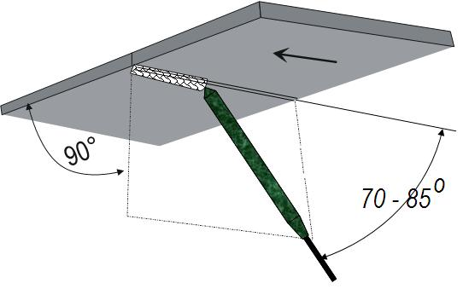
Khi hàn ngửa, bởi những tạp chất như xỉ chảy và bất cứ thể hơi nào cũng có chiều hướng nổi lên trên, do đó dễ sinh ra khuyết tật, mối hàn lẫn xỉ, lỗ hơi…Cách dao động que hàn dùng kiểu đường thẳng hay đường thẳng đi lại. Cường độ dòng điện hàn, phải chọn cho thích hợp, không được nhỏ quá, nếu không sẽ không đạt được độ sâu nóng chảy của mối hàn.
Khi chiều dầy vật hàn lớn hơn 6 mm ta phải vát cạnh, căn cứ yêu cầu của mối hàn, nếu kích thước mối hàn lớn ta phải thực hiện hàn nhiều lớp nhiều đường
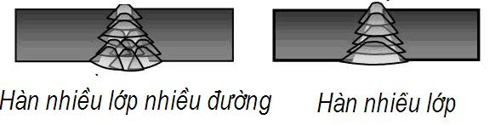
2.3.3. Phương pháp dap động que hàn.
- Lớp thứ nhất thích hợp dao động que hàn kiểu đường thẳng, đường thẳng đi lại;
- Lớp thứ hai dùng kiểu răng cưa hay bán nguyệt;
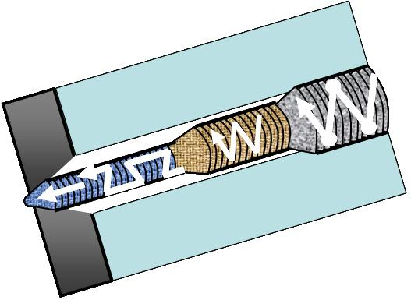
- Khi hàn ngửa bất cứ áp dụng dao động que hàn bằng kiểu nào, đều không nên cho lượng kim loại nóng chảy, chảy quá nhiều vào vùng nóng chảy, phải đảm bảo ít và mỏng;
- Trình tự sắp xếp của đường hàn giống mối hàn của vị trí khác. Góc độ que hàn căn cứ vào từng đường hàn để điều chỉnh cho phù hợp nhưng phải có lợi cho việc hình thành mối hàn và việc nóng chảy kim loại.
a. Trình tự thực hiện mối hàn 4G không vát cạnh.
TT | Nội dung công việc | Dụng cụ  Thiết bị | Hình vẽ minh họa | Yêu cầu đạt được
1 | Đọc bản vẽ |  | YCKT: Mối hàn đúng kích thước, không khuyết tật, kim loại bám đều 2 mép | - Nắm được các kích thước cơ bản  - Hiểu được yêu cầu kỹ thuật
2 | - Kiểm tra phôi, chuẩn bị mép hàn,  - Gá đính | Búa, máy mài, máy hàn | Số lượng 02 tấm  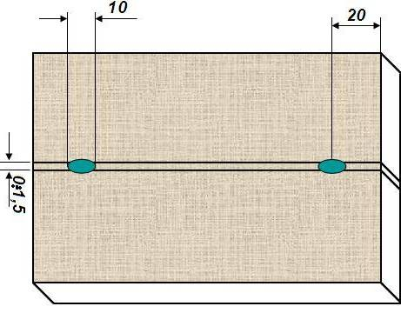 | - Phôi phẳng, thẳng không bị pavia, đúng kính thước.  - Mối đính nhỏ gọn, đủ bền, đúng vị trí  - Chọn chế độ hàn hợp lý
3 | Tiến hành hàn | Máy hàn, máy mài cầm tay |  | - Đảm bảo an toàn cho người và thiết bị  - Dao động và góc độ que hợp lý  - Que hàn ( 3,2  - Ih = 80A
4 | Kiểm tra |  | 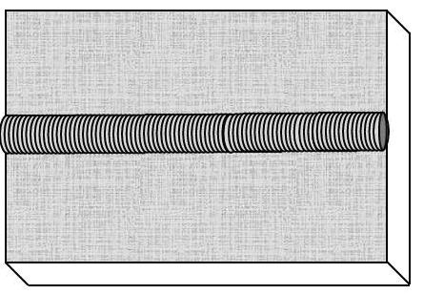 | - Phát hiện được các khuyết tật của mối hàn

b. Trình tự thực hiện mối hàn 4G vát cạnh.
TT | Nội dung công việc | Dụng cụ  Thiết bị | Hình vẽ minh họa | Yêu cầu đạt được
1 | Đọc bản vẽ |  | YCKT: Mối hàn đúng kích thước, không khuyết tật | - Nắm được các kích thước cơ bản  - Hiểu được yêu cầu kỹ thuật
2 | - Kiểm tra phôi, chuẩn bị mép hàn  - Gá đính | Búa, máy mài, máy hàn | 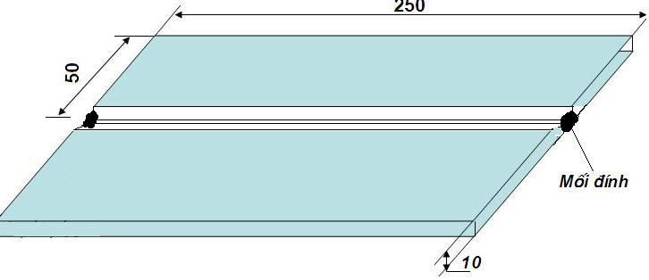 | - Phôi phẳng, thẳng không bị pa via  - Góc vát đúng kích thước  - Chọn chế độ hàn từng lớp hợp lý
3 | Tiến hành hàn | Máy hàn, máy mài cầm tay | 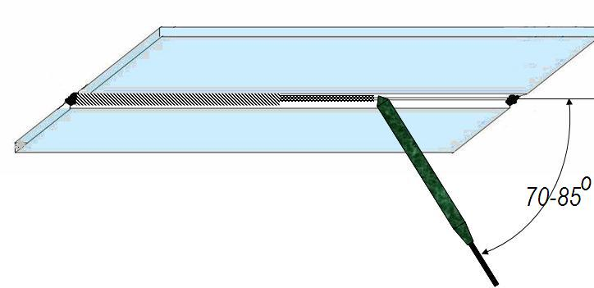 | - Các lớp hàn ngược chiều nhau  - Lớp lót  + Que 2.5  + Ih = 80A  + Dao động kiểu răng cưa hoặc đường thẳng đi lại  - Lớp sau  + Que 3,2  + Ih = 80A  + dao động răng cưa
4 | Kiểm tra |  | 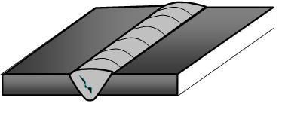 | - Phát hiện được các khuyết tật của mối hàn

2.4. Cách khắc phục các khuyết tật của mối hàn.
TT | Tên | Hình vẽ minh họa | Nguyên nhân | Cách khắc phục
1 | Cháy cạnh | 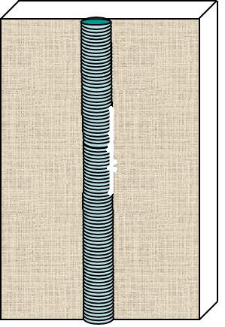 | - Dòng điện hàn lớn  - Hồ quang dài  - Dao động que không hợp lý | - Giảm cường độ dòng điện  - Sử dụng hồ quang ngắn
2 | Lẫn xỉ | 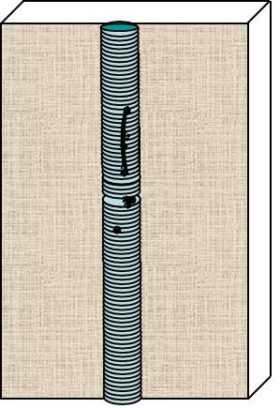 | - Dòng điện hàn nhỏ  - Vệ sinh mép hàn không đạt yêu cầu | - Vệ sinh sạch sẽ mép hàn  - Tăng Ih
3 | Kim loại mối hàn chảy xệ | 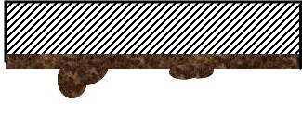 | - Góc độ que hàn không đúng  - Tốc độ hàn chậm | - Giữ góc độ que hàn đúng kỹ thuật
2.5. Phương pháp kiểm tra chất lượng mối hàn:
2.5.1 Kiểm tra ngoại dạng bằng mắt thường hoặc qua kính lúp:
Góc và khoảng cách quan sát ngoại dạng mối hàn phải thỏa mãn.
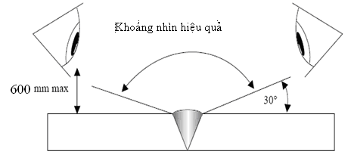
Kiểm tra ngoại dạng mối hàn (bằng mắt thường) để xác định:
- Bề mặt mối hàn.
- Chiều rộng mối hàn.
- Chiều cao mối hàn.
- Điểm bắt đầu, và kết thúc của mối hàn.
2.5.2. Sử dụng thước đo

a. Đo độ lệch
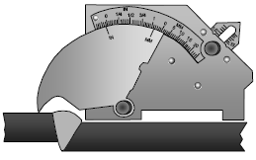
- Đặt mép ở tấm thấp rồi quay cho tới khi mũi tỳ chạm vào tấm cao

b. Đo cháy chân

- Đo từ 0 ÷ 5 (mm).
- Xoay lá cho tới khi mũi tỳ chạm vào đáy rãnh.

c. Đo chiều cao mối hàn
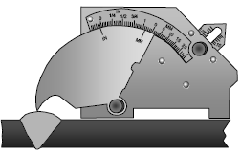

- Đo được kích thước đến 25 mm.
- Đặt mép ở trên tấm và quay cho tới khi mũi tỳ chạm vào phần nhô của kim loại mối hàn (hoặc phần lồi đáy) ở điểm cao nhất của nó.
2.6. An toàn lao động và vệ sinh phân xưởng.
- Chỉ được hàn khi có đầy đủ trang bị bảo hộ lao động dành cho thợ hàn;
- Nối đầy đủ dây tiếp đất cho các thiết bị;
- Dừng thực tập khi nền xưởng bị ẩm ướt hoặc bị dột do mưa;
- Khi phát hiện sự cố phải ngắt điện kịp thời và báo cho người có trách nhiệm xử lý;
- Thực hiện đầy đủ các biện pháp phòng cháy chữa cháy.

Câu hỏi/Bài tập và sản phẩm thực hành

Kiến thức:
Câu 1: Trình bày công tác chuẩn bị, tính toán chế độ hàn cho mối hàn giáp mối không vát cạnh vị trí ngửa 4G với chiều dày phôi là 6 mm?
Câu 2: Trình bày công tác chuẩn bị, tính toán chế độ hàn cho mối hàn giáp mối có vát cạnh vị trí ngửa 4G với chiều dày phôi là 10 mm?
Kỹ năng:
Bài tập ứng dụng: Hàn giáp mối vị trí 4G - bản vẽ kèm theo.
- Vị trí hàn: 4G
- Phương pháp hàn: SMAW
- Vật liệu: Thép tấm dày 10 mm, vật liệu CT3 hoặc tương đương.
- Vật liệu hàn:
* SMAW: que hàn Ф2.6, Ф3.2 mm E7016 (LB-52 KOBELCO) hoặc tương đương.
- Thời gian: 04 giờ (kể cả thời gian chuẩn bị và gá đính)Câu 2: Thực hiện mối hàn theo bản vẽ sau:
Yêu cầu kỹ thuật:
- Mối hàn đúng kích thước
- Mối hàn không bị khuyết tật.

Hướng dẫn trả lời câu hỏi/ Bài tập

1. Bài tập ứng dụng phải thực hiện đúng phương pháp, đúng vị trí hàn theo qui định. Nếu học sinh lựa chọn sai phương pháp, sai vị trí hàn bài đó sẽ bị loại và không được tính điểm.
2. Có thể sử dụng bàn chải sắt để làm sạch bề mặt mối hàn.
3. Phôi thi phải được cố định trên giá hàn trong suốt quá trình hàn.
4. Hàn đính
- Các mối hàn đính có chiều dài không quá 15 mm.
5. Phương pháp hàn.
- Hàn hồ quang tay: SMAW - MMA - 111.
6. Thời gian cho phép chỉnh máy và thử trước khi hàn là 10 phút.
7. Tổng điểm và kết cấu điểm của các bài như sau:
Tổng số điểm tối đa cho bài: 100 điểm, kết cấu như sau:
a, Điểm ngoại dạng khách quan: Tổng cộng 70 điểm
b, Điểm tuân thủ các qui định: 30 điểm
- Thời gian thực hiện bài tập vượt quá 5% thời gian cho phép sẽ không được đánh giá.
- Thí sinh phải tuyệt đối tuân thủ các qui định an toàn lao động, các qui định của xưởng thực tập, nếu vi phạm sẽ bị đình chỉ thi.

Đánh giá kết quả học tập
TT | Tiêu chí đánh giá | Cách thức và phương pháp đánh giá | Điểm  tối đa | Kết quả thực hiện của người học
I | Kiến thức
1 | Chọn chế độ hàn của mối hàn giáp mối ở vị trí 4G | Làm bài tự luận và trắc nghiệm, đối chiếu với nội dung bài học | 4
1.1 | Trình bày cách chọn đường kính que hàn chính xác |  | 1,5
1.2 | Trình bày cách chọn cường độ dòng điện hàn chính xác |  | 1,5
1.3 | Trình bày cách chọn điện thế hàn chính xác |  | 1
2 | Trình bày kỹ thuật hàn mối hàn giáp mối ở vị trí 4G đúng | Làm bài tự luận, đối chiếu với nội dung bài học | 3
3 | Trình bày cách khắc phục các khuyết tật của mối hàn phù hợp | Làm bài tự luận, đối chiếu với nội dung bài học | 1,5
4 | Trình bày đúng phương pháp kiểm tra chất lượng mối hàn ( kiểm tra ngoại dạng mối hàn ) | Làm bài tự luận, đối chiếu với nội dung bài học | 1,5
Cộng: |  |  | 10 đ
II | Kỹ năng
1 | Chuẩn bị đầy đủ dụng cụ, thiết bị đúng theo yêu cầu của bài thực tập | Kiểm tra công tác chuẩn bị, đối chiếu với kế hoạch đã lập | 1
2 | Vận hành thành thạo thiết bị hàn điện hồ quang tay | Quan sát các thao tác, đối chiếu với quy trình vận hành | 1,5
3 | Chuẩn bị đầy đủ vật liệu đúng theo yêu cầu của bài thực tập | Kiểm tra công tác chuẩn bị, đối chiếu với kế hoạch đã lập | 1,5
4 | Chọn đúng chế độ hàn khi hàn giáp mối ở vị trí 4G | Kiểm tra các yêu cầu, đối chiếu với tiêu chuẩn. | 1
5 | Sự thành thạo và chuẩn xác các thao tác khi hàn giáp mối ở vị trí 4G | Quan sát các thao tác đối chiếu với quy trình thao tác. | 2
6 | Kiểm tra chất lượng mối hàn | Theo dõi việc thực hiện, đối chiếu với quy trình kiểm tra | 3
6.1 | Mối hàn đảm bảo độ sâu ngấu | Theo dõi việc thực hiện, đối chiếu với quy trình kiểm tra | 0,5
6.2 | Mối hàn đúng kích thước (bề rộng b, chiều cao h của mối hàn ). | Theo dõi việc thực hiện, đối chiếu với quy trình kiểm tra | 1
6.3 | Mối hàn kh«ng bị khuyết tật (lỗ hơi, lẫn xỉ, cháy cạnh ) | Theo dõi việc thực hiện, đối chiếu với quy trình kiểm tra | 1
6.4 | kết cấu hàn biến dạng trong phạm vi cho phép | Theo dõi việc thực hiện, đối chiếu với quy trình kiểm tra | 0,5
Cộng: |  |  | 10 đ
III | Thái độ
1 | Tác phong công nghiệp |  | 5
1.1 | Đi học đầy đủ, đúng giờ | Theo dõi việc thực hiện, đối chiếu với nội quy của trường. | 1
1.2 | Không vi phạm nội quy lớp học | Theo dõi việc thực hiện, đối chiếu với nội quy của trường. | 1
1.3 | Bố trí hợp lý vị trí làm việc | Theo dõi quá trình làm việc, đối chiếu với tính chất, yêu cầu của công việc. | 1
1.4 | Tính cẩn thận, chính xác | Quan sát việc thực hiện bài tập | 1
1.5 | Ý thức hợp tác làm việc theo tổ, nhóm | Quan sát quá trình thực hiện bài tập theo tổ, nhóm | 1
2 | Đảm bảo thời gian thực hiện bài tập | Theo dõi thời gian thực hiện bài tập, đối chiếu với thời gian quy định. | 2
3 | Đảm bảo an toàn lao động và vệ sinh công nghiệp | Theo dõi việc thực hiện, đối chiếu với quy định về an toàn và vệ sinh công nghiệp | 3
3.1 | Tuân thủ quy định về an toàn |  | 1
3.2 | Đầy đủ bảo hộ lao động( quần áo bảo hộ, giày, mũ, yếm da, găng tay da,…) |  | 1
3.3 | Vệ sinh xưởng thực tập đúng quy định |  | 1
Cộng: |  |  | 10 đ

KẾT QUẢ HỌC TẬP
Tiêu chí đánh giá | Kết quả thực hiện | Hệ số | Kết qủa  học tập
Kiến thức |  | 0,3
Kỹ năng |  | 0,5
Thái độ |  | 0,2
Cộng:

BÀI 3. HÀN ỐNG Ở VỊ TRÍ 1GR
Mã bài MĐ HA17.3
Giới thiệu.
Hàn ống giáp mối ở vị trí 1GR là một vị trí hàn được sử dụng rất rộng rãi trong các ngành công nghiệp đặc biệt là chế tạo bồn bể. Được trang bị kiến thức và có kỹ năng thành thạo khi thực hiện mối hàn 1GR giúp người học áp dụng vào thực tế sản xuất và phát triển nghề nghiệp.
Mục tiêu:
- Chuẩn bị phôi hàn đúng kích thước bản vẽ, đảm bảo yêu cầu kỹ thuật;
- Chọn chế độ hàn phù hợp với chiều dày vật liệu và lớp hàn;
- Gá phôi hàn chắc chắn, đúng kích thước, đúng vị trí hàn;
- Hàn được mối hàn ống ở vị trí 1G đúng kích thước và đúng yêu cầu kỹ thuật;
- Làm sạch, kiểm tra đánh giá đúng chất lượng mối hàn;
- Thực hiện tốt công tác an toàn và vệ sinh phân xưởng;
- Rèn luyện tính cẩn thận, tỉ mỷ, chính xác trong công việc.
Nội dung chính:
2.1. Chuẩn bị thiết bị, dụng cụ và phôi hàn.
2.1.1. Dụng cụ
  - Đồ gá hàn.
  - Búa nắn phôi, búa gõ xỉ hàn, kìm hàn, mặt nạ hàn, kìm rèn, bàn hàn, ke 90⁰, thước dây, thước lá, clê, mỏ lết.

2.1.2. Trang thiết bị.
  - Máy hàn hồ quang tay: xoay chiều (một chiều).
  - Găng tay, quần áo bảo hộ lao động và các thiết bị, dụng cụ phòng chống cháy nổ.
  - Máy chiếu Overhead.

2.1.3. Phôi hàn.
Yêu cầu kỹ thuật:
- Kim loại mối hàn bám đều hai cạnh
- Mối hàn đúng kích thước, không bị khuyết tật
2.2. Tính chế độ hàn.
2.2.1 Đường kính que hàn:
Áp dụng công thức:
Thay số S = 5 mm ta có d = 3 mm. Chọn d = 3,2 mm.
2.2.2 Cường độ dòng điện hàn:
Khi hàn ở vị trí đứng do kim loại lỏng của bể hàn chịu tác dụng của trong lực luôn có xu hướng rơi xuống dưới. Để khắc phục hiện tượng này, ta phải giảm lượng nhiệt của bể hàn xuống giới hạn cho phép. Vì vậy I_{h} giảm 10 ÷ 15 % so với hàn bằng.
Áp dụng công thức:
I = (α + β.d ).d (A)
Trong đó:
β, α là hệ số thực nghiệm, khi hàn bằng que hàn thép (α =20, β = 6)
d là đường kính que hàn (mm)
Thay số ta có I = 125 (A). Chọn I_{h} = 110 (A).
2.2.3 Điện áp hàn:
Áp dụng công thức:
U_{h} = a + b.l_{hq}
Trong đó:
a là tổng điện áp rơi trên anôt và catôt, a = (15 ÷ 20) V.
b là tổng điện áp rơi trên một đơn vị chiều dài cột hồ quang, b = 15,7 V/cm.
l_{hq} là chiều dài cột hồ quang, l_{hq} = 0,32 (cm)
Thay số ta được: U_{h} = (20 ÷ 25) V. Khi hàn giáp mối chọn hồ quang trung bình nên ta chọn U_{h} = 22 V.
2.3. Kỹ thuật hàn ống vị trí 1G.
- Mối hàn ống xoay trong thực tế là mối hàn giáp mối, tùy thuộc vào điều kiện người thợ có thể hàn ở 2 vị trí bằng và đứng. Khó khăn lớn nhất khi hàn ống xoay là người thợ phải phân đoạn và thường xuyên xoay trở vật hàn, nếu dây nguồn nối với vật hàn không tốt sẽ xảy ra hiện tượng dòng điện không ổn định trong quá trình hàn. Hàn ống xoay được ứng dụng trong trường hợp nối những đoạn ngắn, ở các chi tiết rời có khả năng di chuyển (xoay)
- Việc phân đoạn và vị trí hàn như sau:

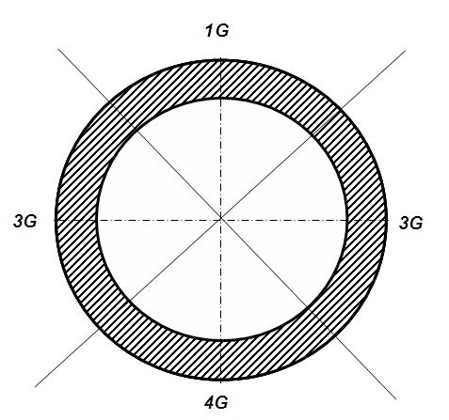 | 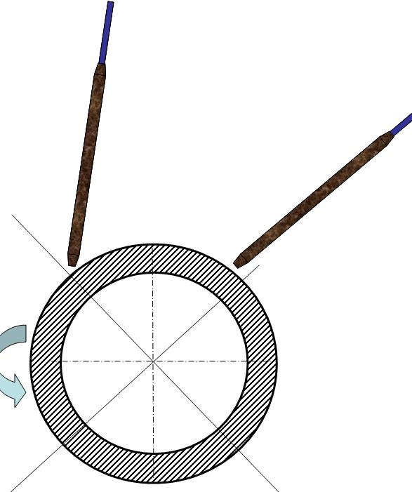
2.3.1. Góc độ que hàn
- Góc độ que hàn so với mặt cắt ngang mối hàn là 90⁰
- Góc độ que hàn theo hướng hàn từ 75 ÷ 80⁰.
2.3.2. phương pháp dao động que hàn
Dừng ở phía ngoài cạnh của mép vát ống
75⁰ - 85⁰

Chiều dày ống nhỏ hơn hoặc bằng 6 mm thì không cần vát cạnh, hàn 1 lớp. Khi chiều dày của ống lớn hơn 6 mm thì phải vát cạnh chữ V và hàn nhiều lớp hoặc nhiều lớp nhiều đường như hàn giáp mối, mép vát và quy phạm như hàn giáp mối cùng chiều dày.
a. Trình tự thực hiện mối hàn ống 1GR không vát cạnh.
TT | Nội dung công việc | Dụng cụ  Thiết bị | Hình vẽ minh họa | Yêu cầu đạt được
1 | Đọc bản vẽ |  | 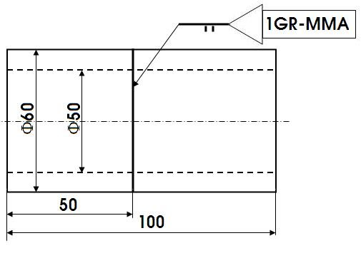 | - Nắm được các kích thước cơ bản  - Hiểu được yêu cầu kỹ thuật
2 | - Kiểm tra phôi, chuẩn bị mép hàn  - Gá đính | đồ gá, búa, máy mài, máy hàn | 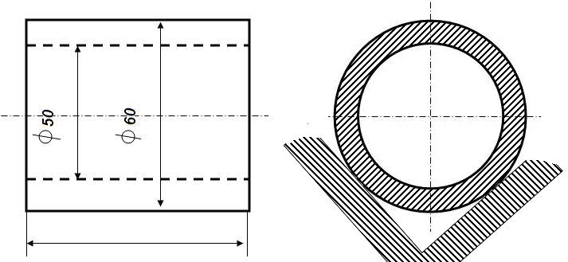  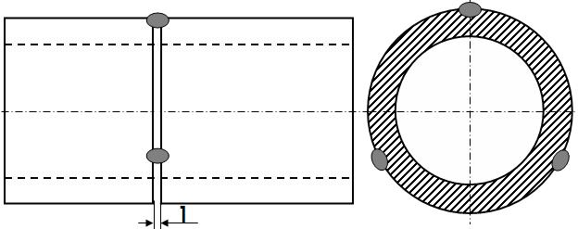 | - Mặt lắp ghép phẳng, đồng tâm  - Chọn đồ gá là thép V50  - Chọn chế độ hợp lý
3 | Tiến hành hàn | Máy hàn, máy mài | 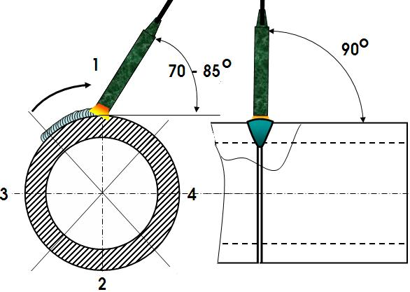 | - Đảm bảo an toàn cho người và thiết bị  - Giao động và góc độ đúng kỹ thuật  - Góc độ que hàn luôn thay đổi đều theo từng vị trí trên 1 lần hàn.
4 | Kiểm tra |  | 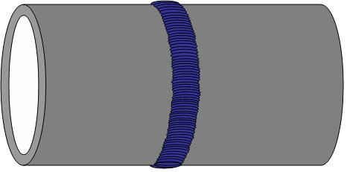 | - Phát hiện được các khuyết tật của mối hàn

b. Trình tự thực hiện mối hàn ống 1GR vát cạnh.
TT | Nội dung công việc | Dụng cụ  Thiết bị | Hình vẽ minh họa | Yêu cầu đạt được
1 | Đọc bản vẽ |  |  | - Nắm được các kích thước cơ bản  - Hiểu được yêu cầu kỹ thuật
2 | - Kiểm tra phôi, chuẩn bị mép hàn  - Gá đính | đồ gá, búa, máy mài, máy hàn | 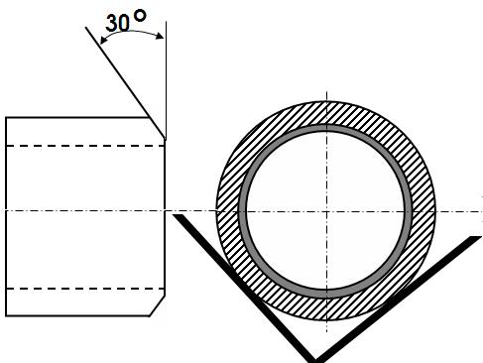  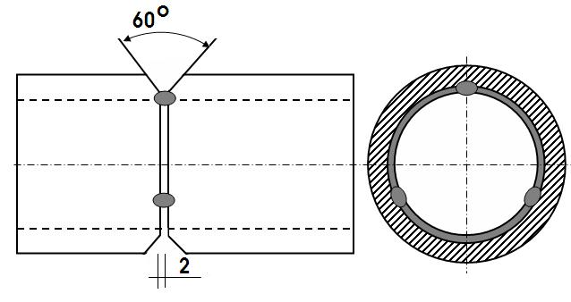 | - Mặt lắp ghép phẳng, đồng tâm  - Chọn đồ gá là thép V50  - Chọn chế độ hợp lý
3 | Tiến hành hàn | Máy hàn, máy mài | 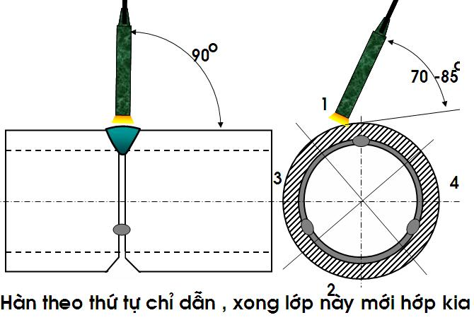 | - Đảm bảo an toàn cho người và thiết bị  - Giao động và góc độ đúng kỹ thuật  - Góc độ que hàn luôn thay đổi đều theo từng vị trí trên 1 lần hàn.  - Hàn đúng thứ tự được chỉ dẫn
4 | Kiểm tra |  |  | - Phát hiện được các khuyết tật của mối hàn

2.4. Cách khắc phục các khuyết tật của mối hàn.

TT | Tên | Hình vẽ minh họa | Nguyên nhân | Cách khắc phục
1 | Chi tiết không đồng trục |  | - Do quá trình lắp ghép  - Do mối đính quá nhỏ chi tiết bị biến dạng khi hàn | - Kiểm tra lại trước khi hàn  - Đính phôi chắc chắn
2 | Mối hàn bám lệch trục | 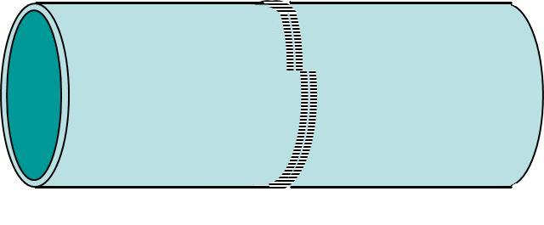 | - Ngồi không đúng tư thế  - Không quan sát kỹ vùng nóng chảy | - Ngồi đúng tư thế

2.5. Phương pháp kiểm tra chất lượng mối hàn.
Kiểm tra ngoại dạng mối hàn (bằng mắt thường hoặc qua kính lúp) để xác định:
- Bề mặt mối hàn.
- Chiều rộng mối hàn.
- Chiều cao mối hàn.
- Điểm bắt đầu, và kết thúc của mối hàn.

- Đo độ lệch

- Đo cháy chân

- Đo chiều cao mối hàn.
2.6. An toàn lao động và vệ sinh công nghiệp
- Chỉ được hàn khi có đầy đủ trang bị bảo hộ lao động dành cho thợ hàn.
- Thực hiện đầy đủ các biện pháp an toàn khi hàn hồ quang tay.
- Dừng thực tập khi nền xưởng bị ẩm ướt.
- Khi phát hiện sự cố phải ngắt điện và báo cho người có trách nhiệm sử lý.
- Thực hiện đầy đủ các biện pháp phòng cháy chữa cháy.

Câu hỏi/Bài tập và sản phẩm thực hành

Kiến thức:
Câu 1: Trình bày công tác chuẩn bị, tính toán chế độ hàn cho mối hàn ống giáp mối không vát cạnh vị trí 1GR với chiều dày phôi là 5 mm?
Câu 2: Trình bày công tác chuẩn bị, tính toán chế độ hàn cho mối hàn giáp mối ống có vát cạnh vị trí 1GR với chiều dày phôi là 10 mm?
Kỹ năng:
Bài tập ứng dụng: Hàn giáp mối vị trí 1GR - bản vẽ kèm theo.
- Vị trí hàn: 1GR
- Phương pháp hàn: SMAW
- Vật liệu: Thép ống có đường kính70mm, vật liệu CT3 hoặc tương đương.
- Vật liệu hàn:
* SMAW: que hàn Ф2.6, Ф3.2 mm E7016 (LB-52 KOBELCO) hoặc tương đương.
- Thời gian: 04 giờ (kể cả thời gian chuẩn bị và gá đính)
Yêu cầu kỹ thuật:
- Mối hàn đúng kích thước
- Mối hàn không bị khuyết tật
Hướng dẫn trả lời câu hỏi/Bài tập

1. Bài tập ứng dụng phải thực hiện đúng phương pháp, đúng vị trí hàn theo qui định. Nếu học sinh lựa chọn sai phương pháp, sai vị trí hàn bài đó sẽ bị loại và không được tính điểm.
2. Có thể sử dụng bàn chải sắt để làm sạch bề mặt mối hàn.
3. Phôi thi phải được cố định trên giá hàn trong suốt quá trình hàn.
4. Hàn đính
- Các mối hàn đính có chiều dài không quá 15 mm.
5. Phương pháp hàn.
- Hàn hồ quang tay: SMAW - MMA - 111.
6. Thời gian cho phép chỉnh máy và thử trước khi hàn là 10 phút.
7. Tổng điểm và kết cấu điểm của các bài như sau:
Tổng số điểm tối đa cho bài: 100 điểm, kết cấu như sau:
a, Điểm ngoại dạng khách quan: Tổng cộng 70 điểm
b, Điểm tuân thủ các qui định: 30 điểm
- Thời gian thực hiện bài tập vượt quá 5% thời gian cho phép sẽ không được đánh giá.
- Thí sinh phải tuyệt đối tuân thủ các qui định an toàn lao động, các qui định của xưởng thực tập, nếu vi phạm sẽ bị đình chỉ thi.

BÀI 4: HÀN ỐNG Ở VỊ TRÍ 2G
Mã bài: MĐ HA17.4
Giới thiệu
Hàn ống ở vị trí 2G là vị trí hàn tương đối khó thực hiện, trong quá trình hàn kim loại mối hàn chịu tác dụng của trọng lực nên dễ sinh ra các khuyết tật. Được trang bị kiến thức và có kỹ năng thành thạo khi thực hiện mối hàn 2G giúp người học áp dụng vào thực tế sản xuất và phát triển nghề nghiệp.
Mục tiêu:
- Chuẩn bị phôi hàn đúng kích thước bản vẽ, đảm bảo yêu cầu kỹ thuật;
- Chọn chế độ hàn phù hợp với chiều dày vật liệu và lớp hàn;
- Gá phôi hàn chắc chắn, đúng kích thước, đúng vị trí hàn;
- Hàn được mối hàn ống ở vị trí 2G đúng kích thước và đúng yêu cầu kỹ thuật;
- Làm sạch, kiểm tra đánh giá đúng chất lượng mối hàn;
- Thực hiện tốt công tác an toàn và vệ sinh phân xưởng;
- Rèn luyện tính cẩn thận, tỉ mỷ, chính xác trong công việc.
Nội dung chính:
2.1. Chuẩn bị thiết bị, dụng cụ và phôi hàn.
2.1.1. Dụng cụ
  - Đồ gá hàn.
  - Búa nắn phôi, búa gõ xỉ hàn, kìm hàn, mặt nạ hàn, kìm rèn, bàn hàn, ke 90⁰, thước dây, thước lá, clê, mỏ lết.

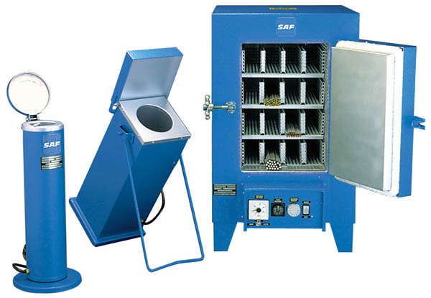

2.1.2. Trang thiết bị.
  - Máy hàn hồ quang tay: xoay chiều (một chiều).
  - Găng tay, quần áo bảo hộ lao động và các thiết bị, dụng cụ phòng chống cháy nổ.
  - Máy chiếu Overhead.
2.1.3. Phôi hàn

Yêu cầu kỹ thuật:
- Kim loại mối hàn bám đều hai cạnh
- Mối hàn đúng kích thước, không bị khuyết tật.
2.2. Tính chế độ hàn.
2.2.1. Đường kính que hàn:
Áp dụng công thức:
Thay số S = 5 mm ta có d = 3 mm. Chọn d = 3,2 mm.
2.2.2. Cường độ dòng điện hàn:
Khi hàn ở vị trí đứng do kim loại lỏng của bể hàn chịu tác dụng của trong lực luôn có xu hướng rơi xuống dưới. Để khắc phục hiện tượng này, ta phải giảm lượng nhiệt của bể hàn xuống giới hạn cho phép. Vì vậy I_{h} giảm 10 ÷ 15 % so với hàn bằng.
Áp dụng công thức:
I = (α + β.d ).d (A)
Trong đó:
β, α là hệ số thực nghiệm, khi hàn bằng que hàn thép (α =20, β= 6)
d là đường kính que hàn (mm)
Thay số ta có I = 125 (A). Chọn I_{h} = 110 (A).

2.2.3. Điện áp hàn:
Áp dụng công thức:
U_{h} = a + b.l_{hq}
Trong đó:
a là tổng điện áp rơi trên anôt và catôt, a = (15 ÷ 20) V.
b là tổng điện áp rơi trên một đơn vị chiều dài cột hồ quang, b = 15,7 V/cm.
l_{hq} là chiều dài cột hồ quang, l_{hq} = 0,32 (cm)
Thay số ta được: U_{h} = (20 ÷ 25) V. Khi hàn giáp mối chọn hồ quang trung bình nên ta chọn U_{h} = 22 V.
2.3. Kỹ thuật hàn ống ở vị trí 2G.
Khi hàn ống ở vị trí ngang chiều rộng của mỗi đường hàn hoặc mỗi lớp của kim loại mối hàn không vượt quá 3 lần đường kính điện cực hàn để tránh giao động ngang nhiều. vì lý do này khi hàn ống ở vị trí hàn ngang yêu cầu nhiều lớp của kim loại mối hàn. Sau khi hàn đường hàn đáy và lượt hàn thứ 2, các đường hàn tiếp theo được đắp theo kiểu so le.
    - Hàn đường hàn đáy.
Cường độ dòng điện hàn ở vị trí hàn 2G thường nhỏ hơn dòng điện hàn ở vị trí 5G. Góc nghiêng của điện cực khi hàn đường hàn đáy ở tư thế hàn 2G như hình 4.1. Góc này có thể duy trì khi hàn xung quanh ống. Góc nghiêng của điện cực không vượt quá 5º so với mặt phẳng ngang. Nếu góc này lớn sẽ xẩy ra hiện tượng cháy lẹm, đây là nguyên nhân của nứt nhất là ống có chiều dầy lớn.
90°
90°
Điện cực
Hình 4.1 Góc nghiêng điện cực
1
Điện cực
Hình 4.2 chiều dài hồ quang
Để hàn đường hàn đáy thì chiều dài cột hồ quang tới cạnh mặt chân mối hàn khoảng 1mm (hình 4.2). Mối hàn không thể bắt đầu từ mối hàn đính, thường nó được bắt đầu cách mối hàn đính khoảng 40 – 50mm
Hồ quang được mồi ở đỉnh liện kết của mối hàn, chiều dài hồ quang được duy trì cho đến khi ổn định khi đó chiều dài hồ quang được rút ngắn lại 1mm và giữ tại chỗ đến khi lỗ khoá được hình thành lúc đó mới thực hiện dao động ngang que hàn.
90°
90°
Điện cực
Điện cực
Vật hàn
Hình 4.3 dao động ngang que hàn
Khi hàn đường đáy phải chú ý đến chiều rộng lỗ khoá và hiện tượng chảy xệ. Nếu chiều rộnglỗ khoá tăng thì phải tăng tốc độ hàn và giảm góc độ điện cực. Để duy trì chiều rộng lỗ khoá, thì phải giữ chiều dài hồ quang ngắn trong suốt quá trình hàn. Nếu đã điều chỉnh vận tốc hàn và chiều dài hồ quang mà vẫn không điều chỉnh được lỗ khoá hoặc kim loại vẫn bị chảy xệ thì phải dừng ngay việc hàn lại để điều chỉnh cường độ dòng điện cho hợp lý sau đó mới tiếp tục hàn.
2.3.2. Hàn đường hàn lót
5-10°
Dao động ngang
Hướng hàn
Đường hàn đáy
Đừng hàn lót
Hình 4.4 Kỹ thuật hàn đường hàn lót
Dao động ngang điện cực theo kiểu đường tròn lệch như hình 4-3. Góc nghiêng điện cực so với mặt phẳng ngang từ 5÷10⁰
    - Hàn đường hàn phủ
Các đường hàn phủ nhô cao khoảng 3mm, và được đắp từ dưới lên như hình vẽ
Hình 4.5 Kỹ thuật hàn đường hàn phủ

a. Trình tự thực hiện hàn ống không vát cạnh vị trí 2G.
TT | Nội dung công việc | Dụng cụ  Thiết bị | Hình vẽ minh họa | Yêu cầu đạt được
1 | Đọc bản vẽ |  | 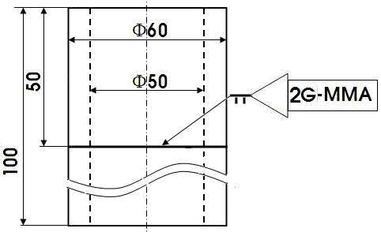 | - Nắm được các kích thước cơ bản  - Hiểu được yêu cầu kỹ thuật
2 | - Kiểm tra phôi, chuẩn bị mép hàn  - Gá đính | Máy mài cầm tay, máy hàn | 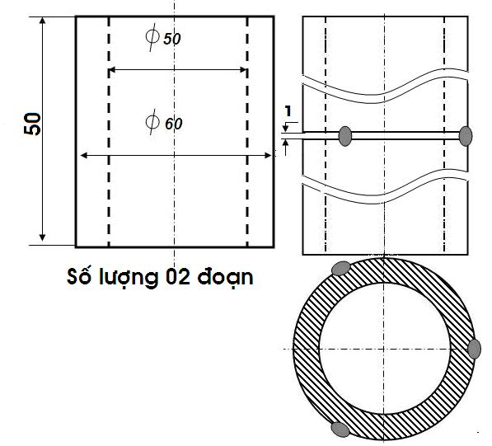 | - Mặt lắp ghép phẳng, đồng tâm  - Chọn đồ gá  - Chọn chế độ hợp lý
3 | Tiến hành hàn | Máy hàn, búa gõ xỉ | 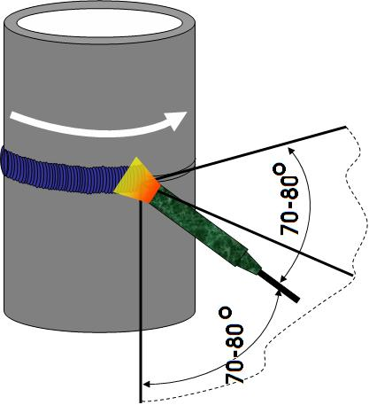 | - Đảm bảo an toàn cho người và thiết bị  - Giao động và góc độ đúng kỹ thuật  - Góc độ que hàn luôn thay đổi đều theo từng vị trí trên đường hàn theo phương tiếp tuyến tại điểm hàn,  - Xoay người theo phôi, phôi cố định
4 | Kiểm tra |  | 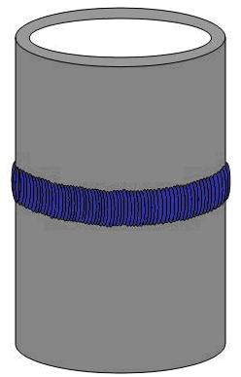 | - Phát hiện được các khuyết tật của mối hàn

b. Trình tự thực hiện hàn ống có vát cạnh vị trí 2G.
TT | Nội dung công việc | Dụng cụ  Thiết bị | Hình vẽ minh họa | Yêu cầu đạt được
1 | Đọc bản vẽ |  |  | - Nắm được các kích thước cơ bản  - Hiểu được yêu cầu kỹ thuật
2 | - Kiểm tra phôi, chuẩn bị mép hàn  - Gá đính | Máy mài cầm tay, máy hàn | 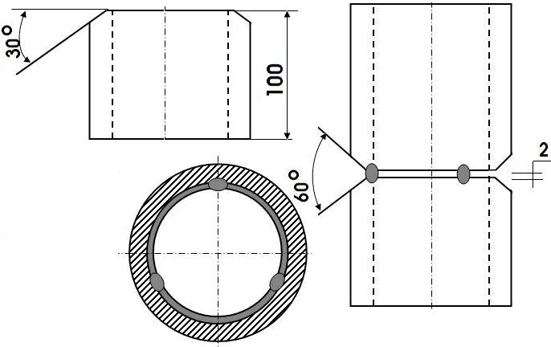 | - Mặt lắp ghép phẳng, đồng tâm  - Chọn đồ gá là thép V50  - Chọn chế độ hợp lý
3 | Tiến hành hàn | Máy hàn, búa gõ xỉ | 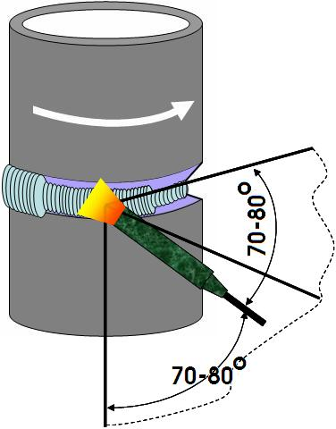 | - Giao động và góc độ đúng kỹ thuật  - Góc độ que hàn luôn thay đổi đều theo từng vị trí trên đường hàn theo phương tiếp tuyến tại điểm hàn,  - Xoay người theo phôi, phôi cố định  - Các điểm bắt đầu, kết thúc, nối que ở các lớp không được trùng nhau  - Lớp phủ có thể hần 3 đường  - Hàn hết lớp này mới hàn lớp kia
4 | Kiểm tra |  | 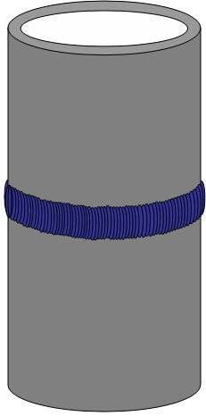 | - Phát hiện được các khuyết tật của mối hàn

2.4. Cách khắc phục các khuyết tật của mối hàn.
TT | Tên | Hình vẽ minh họa | Nguyên nhân | Cách khắc phục
1 | Chi tiết không đồng trục |  | - Do quá trình gá phôi  - Do mối đính quá nhỏ chi tiết bị biến dạng khi hàn | - Kiểm tra phôi trước khi hàn  - Đính phôi chắc chắn
2 | Mối hàn bám lệch trục |  | - Ngồi không đúng tư thế  - Không quan sát kỹ vùng nóng chảy | Chọn tư thế ngồi hợp lý
3 | Chảy xệ |  | - Dòng điện hàn lớn  - Dao động que hàn không hợp lý | - Giảm dòng điện khi hàn và chọn cách dao động que hàn phù hợp

2.5. Phương pháp kiểm tra chất lượng mối hàn.
Kiểm tra ngoại dạng mối hàn (bằng mắt thường hoặc qua kính lúp) để xác định:
- Bề mặt mối hàn;
- Chiều rộng mối hàn;
- Chiều cao mối hàn;
- Điểm bắt đầu, và kết thúc của mối hàn;

- Đo độ lệch;

- Đo cháy chân;

- Đo chiều cao mối hàn.
2.6. An toàn lao động và vệ sinh công nghiệp.
- Chỉ được hàn khi có đầy đủ trang bị bảo hộ lao động dành cho thợ hàn;
- Thực hiện đầy đủ các biện pháp an toàn khi hàn hồ quang tay;
- Dừng thực tập khi nền xưởng bị ẩm ướt hoạc bị dột do mưa;
- Khi phát hiện sự cố phải ngắt điện và báo cho người có trách nhiệm sử lý, Thực hiện đầy đủ các biện pháp phòng cháy chữa cháy.

Câu hỏi/Bài tập và sản phẩm thực hành

Kiến thức:
Câu 1: Trình bày công tác chuẩn bị, tính toán chế độ hàn cho mối hàn ống giáp mối không vát cạnh vị trí 2G với chiều dày phôi là 5 mm?
Câu 2: Trình bày công tác chuẩn bị, tính toán chế độ hàn cho mối hàn giáp mối ống có vát cạnh vị trí 2G với chiều dày phôi là 10 mm?
Kỹ năng:
Bài tập ứng dụng: Hàn giáp mối vị trí 2G - bản vẽ kèm theo.
- Vị trí hàn: 2G
- Phương pháp hàn: SMAW
- Vật liệu: Thép ống có đường kính70mm, vật liệu CT3 hoặc tương đương.
- Vật liệu hàn:
* SMAW: que hàn Ф2.6, Ф3.2 mm E7016 (LB-52 KOBELCO) hoặc tương đương.
- Thời gian: 04 giờ (kể cả thời gian chuẩn bị và gá đính)
Yêu cầu kỹ thuật:
- Mối hàn đúng kích thước
- Mối hàn không bị khuyết tật

Hướng dẫn trả lời câu hỏi/Bài tập

1. Bài tập ứng dụng phải thực hiện đúng phương pháp, đúng vị trí hàn theo qui định. Nếu học sinh lựa chọn sai phương pháp, sai vị trí hàn bài đó sẽ bị loại và không được tính điểm.
2. Có thể sử dụng bàn chải sắt để làm sạch bề mặt mối hàn.
3. Phôi thi phải được cố định trên giá hàn trong suốt quá trình hàn.
4. Hàn đính
- Các mối hàn đính có chiều dài không quá 15 mm.
5. Phương pháp hàn.
- Hàn hồ quang tay: SMAW - MMA - 111.
6. Thời gian cho phép chỉnh máy và thử trước khi hàn là 10 phút.
7. Tổng điểm và kết cấu điểm của các bài như sau:
Tổng số điểm tối đa cho bài: 100 điểm, kết cấu như sau:
a, Điểm ngoại dạng khách quan: Tổng cộng 70 điểm
b, Điểm tuân thủ các qui định: 30 điểm
- Thời gian thực hiện bài tập vượt quá 5% thời gian cho phép sẽ không được đánh giá.
- Thí sinh phải tuyệt đối tuân thủ các qui định an toàn lao động, các qui định của xưởng thực tập, nếu vi phạm sẽ bị đình chỉ thi.

Đánh giá kết quả học tập
TT | Tiêu chí đánh giá | Cách thức và phương pháp đánh giá | Điểm  tối đa | Kết quả thực hiện của người học
I | Kiến thức
1 | Chọn chế độ hàn của mối hàn ống ở vị trí 2G | Làm bài tự luận và trắc nghiệm, đối chiếu với nội dung bài học | 4
1.1 | Trình bày cách chọn đường kính que hàn chính xác |  | 1,5
1.2 | Trình bày cách chọn cường độ dòng điện hàn chính xác |  | 1,5
1.3 | Trình bày cách chọn điện thế hàn chính xác |  | 1
2 | Trình bày kỹ thuật hàn mối hàn ống ở vị trí 2G đúng | Làm bài tự luận, đối chiếu với nội dung bài học | 3
3 | Trình bày cách khắc phục các khuyết tật của mối hàn phù hợp | Làm bài tự luận, đối chiếu với nội dung bài học | 1,5
4 | Trình bày đúng phương pháp kiểm tra chất lượng mối hàn (kiểm tra ngoại dạng mối hàn ) | Làm bài tự luận, đối chiếu với nội dung bài học | 1,5
Cộng: |  |  | 10 đ
II | Kỹ năng
1 | Chuẩn bị đầy đủ dụng cụ, thiết bị đúng theo yêu cầu của bài thực tập | Kiểm tra công tác chuẩn bị, đối chiếu với kế hoạch đã lập | 1
2 | Vận hành thành thạo thiết bị hàn điện hồ quang tay | Quan sát các thao tác, đối chiếu với quy trình vận hành | 1,5
3 | Chuẩn bị đầy đủ vật liệu đúng theo yêu cầu của bài thực tập | Kiểm tra công tác chuẩn bị, đối chiếu với kế hoạch đã lập | 1,5
4 | Chọn đúng chế độ hàn khi hàn ống ở vị trí 2G | Kiểm tra các yêu cầu, đối chiếu với tiêu chuẩn. | 1
5 | Sự thành thạo và chuẩn xác các thao tác khi hàn ống ở vị trí 2G | Quan sát các thao tác đối chiếu với quy trình thao tác. | 2
6 | Kiểm tra chất lượng mối hàn | Theo dõi việc thực hiện, đối chiếu với quy trình kiểm tra | 3
6.1 | Mối hàn đảm bảo độ sâu ngấu | Theo dõi việc thực hiện, đối chiếu với quy trình kiểm tra | 0,5
6.2 | Mối hàn đúng kích thước (bề rộng b, chiều cao h của mối hàn ). | Theo dõi việc thực hiện, đối chiếu với quy trình kiểm tra | 1
6.3 | Mối hàn không bị khuyết tật (lỗ hơi, lẫn xỉ, cháy cạnh ) | Theo dõi việc thực hiện, đối chiếu với quy trình kiểm tra | 1
6.4 | kết cấu hàn biến dạng trong phạm vi cho phép | Theo dõi việc thực hiện, đối chiếu với quy trình kiểm tra | 0,5
Cộng: |  |  | 10 đ
III | Thái độ
1 | Tác phong công nghiệp |  | 5
1.1 | Đi học đầy đủ, đúng giờ | Theo dõi việc thực hiện, đối chiếu với nội quy của trường. | 1
1.2 | Không vi phạm nội quy lớp học | Theo dõi việc thực hiện, đối chiếu với nội quy của trường. | 1
1.3 | Bố trí hợp lý vị trí làm việc | Theo dõi quá trình làm việc, đối chiếu với tính chất, yêu cầu của công việc. | 1
1.4 | Tính cẩn thận, chính xác | Quan sát việc thực hiện bài tập | 1
1.5 | Ý thức hợp tác làm việc theo tổ, nhóm | Quan sát quá trình thực hiện bài tập theo tổ, nhóm | 1
2 | Đảm bảo thời gian thực hiện bài tập | Theo dõi thời gian thực hiện bài tập, đối chiếu với thời gian quy định. | 2
3 | Đảm bảo an toàn lao động và vệ sinh công nghiệp | Theo dõi việc thực hiện, đối chiếu với quy định về an toàn và vệ sinh công nghiệp | 3
3.1 | Tuân thủ quy định về an toàn |  | 1
3.2 | Đầy đủ bảo hộ lao động( quần áo bảo hộ, giày, mũ, yếm da, găng tay da,…) |  | 1
3.3 | Vệ sinh xưởng thực tập đúng quy định |  | 1
Cộng: |  |  | 10 đ

KẾT QUẢ HỌC TẬP
Tiêu chí đánh giá | Kết quả thực hiện | Hệ số | Kết qủa  học tập
Kiến thức |  | 0,3
Kỹ năng |  | 0,5
Thái độ |  | 0,2
Cộng:

Kiểm tra kết thúc mô đun

Đề số 01
Thời gian: 4 giờ
Câu 1: (04 điểm) Trình bày công tác chuẩn bị, tính toán chế độ hàn cho mối hàn giáp mối vị trí 4G với chiều dày phôi là 5 mm.
Câu 2: (06 điểm) Thực hiện mối hàn theo bản vẽ sau:
Yêu cầu kỹ thuật:
- Mối hàn đúng kích thước
- Mối hàn không bị khuyết tật.

Đề số 02
Thời gian: 4 giờ
Câu 1: (04 điểm) Trình bày công tác chuẩn bị, tính toán chế độ hàn cho mối hàn giáp mối vị trí 4G với chiều dày phôi là 10 mm.
Câu 2: (06 điểm) Thực hiện mối hàn theo bản vẽ sau:
Yêu cầu kỹ thuật:
- Mối hàn đúng kích thước
- Mối hàn không bị khuyết tật.

Tài kiệu tham khảo:
[1]. Trương Công Đạt - Kỹ Thuật Hàn- NXBKHKT Hà Nội 1977
[2]. Ngô Xuân Thông- Công nghệ hàn điện nóng chảy (tập 1 cơ sở lý thuyết)-
NXBKHKT- 2004.
[3]. Lưu Văn Huy, Đỗ Tấn Dân- Kỹ thuật hàn- NXBKHKT- 2006
[4]. Trung tâm đào tạo và chuyển giao công nghệ Việt – Đức, “Chương trình đào tạo Chuyên gia hàn quốc tế”, 2006.
[5]. Metal and How to weld them - the James F.Lincoln Arc Welding Foundation (USA) – 1990.
[6]. The Procedure Handbook of Arc Welding – the Lincoln Electric Company (USA) by Richart S.Sabo – 1995.
[7]. Welding science & Technology – Volume 1 – American Welding Society (AWS) by 2006.
[8]. ASME Section IX, “Welding and Brazing Qualifications”, American Societyt mechanical Engineer”, 2007.
[9]. AWS D1.1, “Welding Structure Steel”, American Welding Society, 2008
[10]. The Welding Institute (TWI), “Welding Inspection”, Training and
Examination Services.
[11]. www.aws.org
www.asme.org
www.lincolnelectric.com

